Cosa facciamo
- (1 lezione)
  - Un po' di teoria
  - Active directory
  - LDAP
  - Kerberos
  - Installazione server Linux Lubuntu
  - Vediamo l’infrastruttura virtuale che andremo a creare
  - Vediamo alcuni comandi
  - I servizi
- (2 lezione)
  - Cos’è un DNS?
  - Installiamo un DNS per gestire il dominio example.com
  - Installiamo BIND, il DNS linux
  - Configuriamo il dominio Active Directory example.local in ambiente linux
  - Installiamo SAMBA
  - Vediamo alcuni comandi
  - Creiamo un server SSH centralizzato
- (3 lezione)
  - Installiamo un PC windows
  - Mettiamo il PC nel dominio example.local
  - Amministriamo il dominio linux dal PC windows
  - Vediamo i Ruoli FSMO e come modificano
  - Gestiamo il client con le Policy
  - Installiamo LdapAdmin e facciamo delle query LDAP
- (4 lezione)
  - Crittografia asimmetrica e Certification Authority
  - RADIUS
  - Che cos’è Radius e dove si usa
  - Configuriamo freeradius

Utente: administrator
Password: Admin1234!
Nome computer: LDC01

Prima di iniziare ad installare Active Directory lavoriamo un po' con Linux:
- Un po' di comandi
- Systemd: i servizi in ambiente linux
- Gli utenti locali e sudo
- Il server linux e il Network-manager
- Eliminazione del servizio Network-manager
- Configuriamo un indirizzo IP Statico
- Come ci colleghiamo al server? Installiamo un servizio sshd
- Cosa sono i vmware tool? Colleghiamoci in ssh ed installiamoli
- Un ottimo editor di testo. Installiamo vim
- E se sul server ci serve l’ambiente grafico? Installiamo xrdp e usiamo remote desktop

Un po' di comandi
sudo su
Apt
apt update
apt install net-tools
Indirizzo IP
ifconfig
Routing
route
Porte di rete utilizzare
netstat
netstat -tulpn
Controllare i log
tail
Ricerche nei file
grep <stringa da cercare> file

Systemd: i servizi in ambiente Linux
Responsabile della corretta procedura di avvio di tutti gli altri processi principali. Fino a qualche tempo fa era compito di init, adesso è systemd.
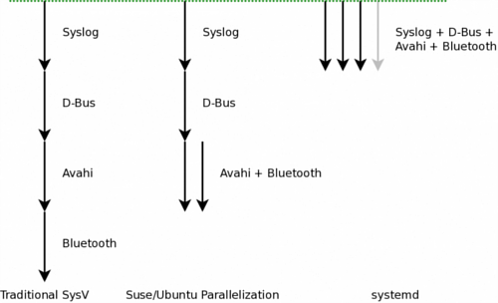

Il comando principale è
systemctl
# Avvio

systemctl start nomeservizo

# Arresto

systemctl stop nomeservizio

# Riavvio

systemctl restart nomeservizio

Oppure
# Avvio

service nomeservizo start

# Arresto

service nomeservizio stop

# Riavvio

service nomeservizio restart

service permette di gestire un sottoinsieme di comandi rispetto a systemctl.

Per vedere lo stato di un servizio possiamo usare
systemctl status nomeservizio
Per vedere lo stato di tutti i servizi possiamo usare
service -–status-all

Per abilitare/disabilitare il servizio al boot
# Abilitare l’avvio del servizio in fase di boot

systemctl enable nomeservizio

# Disabilitare l’avvio del servizio in fase di boot

systemctl disable nomeservizio

Per vedere i log dei servizi in esecuzione
journalctl
oppure
journalctl /usr/bin/my_executable
oppure
journalctl _PID=123

I file di configurazione
Il file di configurazione dei servizi sono presenti
/etc/systemd/system
Di seguito possiamo vedere com’è fatta la configurazione del servizio sshd
[Unit]
Description=OpenBSD Secure Shell server
After=network.target auditd.service
ConditionPathExists=!/etc/ssh/sshd_not_to_be_run

[Service]
EnvironmentFile=-/etc/default/ssh
ExecStart=/usr/sbin/sshd -D $SSHD_OPTS
ExecReload=/bin/kill -HUP $MAINPID
KillMode=process
Restart=on-failure
RestartPreventExitStatus=255
Type=notify

[Install]
WantedBy=multi-user.target
Alias=sshd.service

Come ci colleghiamo al server? Installiamo un servizio sshd
sudo apt install ssh -y
Per verificare se un servizio è in esecuzione
service ssh status

Cosa sono i vmware tool? E su Proxmox?
I vmware tool sono degli strumenti che permettono alla macchina virtuale di vedere i dispositivi virtualizzati (interfacce di rete, …) e permettono al virtualizzatore di eseguire operazioni sulla macchina virtuale (spegnimento della macchina virtuale)
# Per desktop:
apt install open-vm-tools open-vm-tools-desktop

# Per server
apt install open-vm-tools
Per proxmox bisogna abilitare l’uso di QEMU Guest Agent e poi installare i pacchetti opportuni
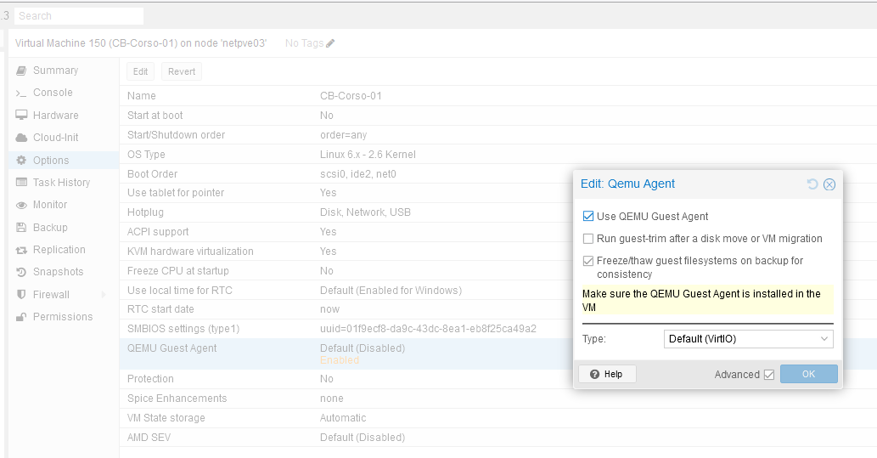
sudo apt install qemu-guest-agent -y
sudo systemctl enable --now qemu-guest-agent

GRUB
GRUB (GRand Unified Bootloader) è un bootloader, cioè carica il sistema operativo all'avvio del computer.
Quando si accende il PC, il BIOS o UEFI esegue GRUB, che poi carica il sistema operativo.
GRUB ti permette di avere un PC con piu’ sistemi operativi (Windows e Linux)
Si trova nel MBR (Master Boot Record) o nella partizione EFI di un disco.

Abilitiamo l’accesso via seriale
Abilitiamo l’accesso via seriale per poter usare copia e incolla

Cambiamo il file di configurazione di GRUB
sudo vi /etc/default/grub
Cambiare le seguenti righe:
GRUB_TERMINAL="console serial"
GRUB_CMDLINE_LINUX_DEFAULT="console=tty1 console=ttyS0,115200"
Poi aggiorniamo il grub
sudo update-grub

Gli utenti locali
Per aggiungere un utente locale
test
oppure
adduser test
per cambiare la password
passwd test
aggiungiamo un gruppo
groupadd testgroup
aggiungiamo l’utente test al gruppo testgroup
usermod -G testgroup test
Il comando sudo
Entriamo con l’utente test.
Proviamo ad eseguire con l’utente test il comando
sudo apt update
Non funziona perché non può eseguire il sudo
Il sudo permette di eseguire un comando con privilegi superiori. Tutto ciò che viene eseguito viene registrato nei log.
Per abilitare l’utente ad effettuare il sudo aggiungere l’utente al gruppo sudo
gpasswd -a test sudo
Rieseguiamo il comando
sudo apt update
Eliminiamo l’utente test dal gruppo sudo
gpasswd -d test sudo
Con Sudo l’utente può eseguire tutti i comandi.
Il comando Sudo permette di controllare i comandi che un utente esegue. Ogni comando è registrato nel file di log /var/log/auth.log
Si può limitare le operazioni che un utente può fare con sudo andando a modificare la configurazione di sudo con il comando
visudo
- root ALL=(ALL:ALL) ALL
Il primo campo è l’utente. Il Gruppo si indica con la @grouptest
- root ALL=(ALL:ALL) ALL
Il primo "ALL" indica che questa regola viene applicate a tutti gli host.
- root ALL=(ALL:ALL) ALL
Indica l’utente con cui viene eseguito il comando.
- root ALL=(ALL:ALL) ALL
Indica il gruppo con cui viene eseguito il comando.
- root ALL=(ALL:ALL) ALL
Indica i comandi che possono essere eseguti.
Provare a mettere dentro visudo
%testgroup ALL=(www-data:www-data) /usr/bin/vim
E poi eseguire il comando da un utente che appartiene al gruppo testgroup
sudo -u www-data vim /tmp/test
I comandi useradd groupadd hanno modificato i file
/etc/passwd
/etc/shadow
/etc/group

Rimuoviamo Network-manager e systemd-resolve
Il network manager è un servizio che gestisce le interfacce di rete in ambiente grafico, mentre systemd-resolve ha la funzione di cache dns. Se l’obiettivo è installare un dominio Active Directory la risoluzione DNS dev’essere effettuata direttamente da BIND9.
Verifichiamo le porte usate.
sudo netstat -nape |more
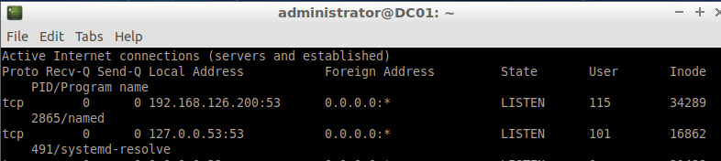
systemd-resolve fornisce un servizio di cache DNS e di client DHCP.
Prima di disabilitare il Network-manager e systemd-resolve facciamo ifconfig e route per capire che classe di indirizzo è stata assegnata alla macchina virtuale.
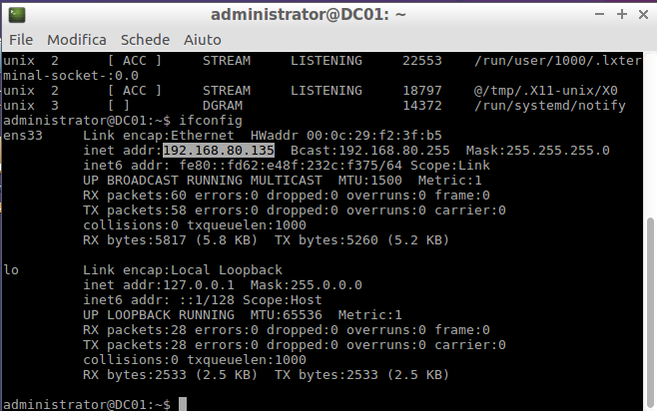
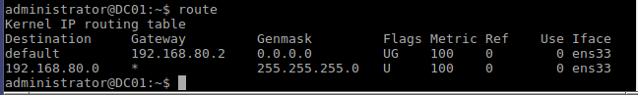
Assegniamo un indirizzo statico 192.168.48.200 con gateway 192.168.48.2 mask 255.255.255.0 all’interfaccia ens33
Disabilitiamo il Network-manager con il comando systemctl
sudo systemctl stop NetworkManager
sudo systemctl disable NetworkManager
sudo systemctl mask NetworkManager
abilitiamo systemd-networkd.service
sudo systemctl unmask systemd-networkd.service
sudo systemctl enable systemd-networkd.service
sudo systemctl start systemd-networkd.service

Disabilitiamo system-resolved

sudo systemctl disable systemd-resolved.service
sudo systemctl stop systemd-resolved.service

Configuriamo un indirizzo IP Statico
Lubuntu e Ubuntu dalla versione 18.04 utilizzano un nuovo sistema per la configurazione della rete https://netplan.io/examples
In pratica si possono utilizzare gli stessi file di configurazione .yaml sia per Network-Manager che per systemd-networkd
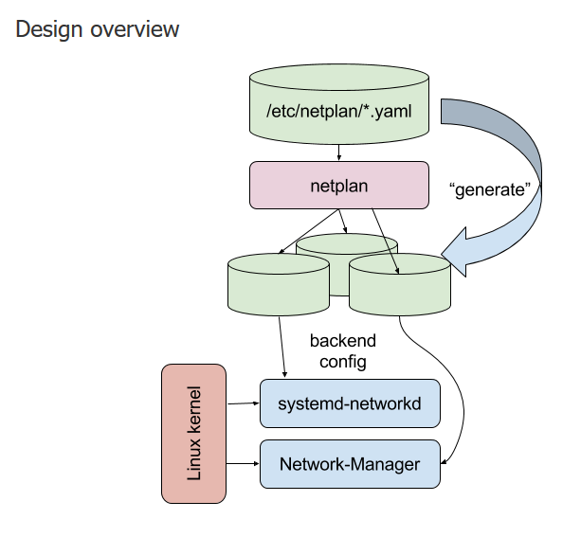
sudo nano /etc/netplan/01-network-manager-all.yaml
network:
version: 2
renderer: networkd
ethernets:
ens18:
addresses:
- 192.168.48.200/24
routes:
- to: default
via: 192.168.48.254

nameservers:
search: [mydomain, otherdomain]
addresses: [8.8.8.8]

Usiamo il comando netplan apply per applicare le modifiche
sudo netplan apply

Proviamo a risolvere un dominio.
nslookup www.libero.it
Non funziona. Dobbiamo riavviare il PC, cancellare il link e rifare il file resolv.conf
Modifichiamo il file resolv.conf in modo da usare il DNS 8.8.8.8
sudo nano /etc/resolv.conf

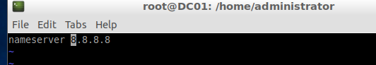

Cambiamo l’hostname
Per cambiare l’hostname bisogna modificare il file
/etc/hostname
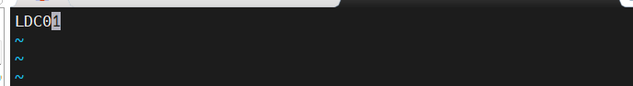
oppure
sudo hostnamectl set-hostname LCD01

poi cambiamo il file /etc/hosts . Al posto di admin-vmwarevirtualplatform bisogna mettere ldc01 e ip 192.168.48.200

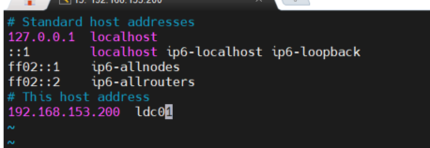
Per sicurezza a questo punto è meglio fare un reboot

Installiamo vim
sudo apt install vim

E se sul server ci serve l’ambiente grafico? Installiamo xrdp e usiamo remote desktop
sudo apt install xrdp
Per vedere se il servizio è partito
sudo service xrdp status

A questo punto riavviamo il servizio xrdp
sudo service xrdp restart

Disabilitiamo il servizio all’avvio usando il comando
sudo systemctl disable xrdp

I servizi di rete che dobbiamo installare per Active Directory
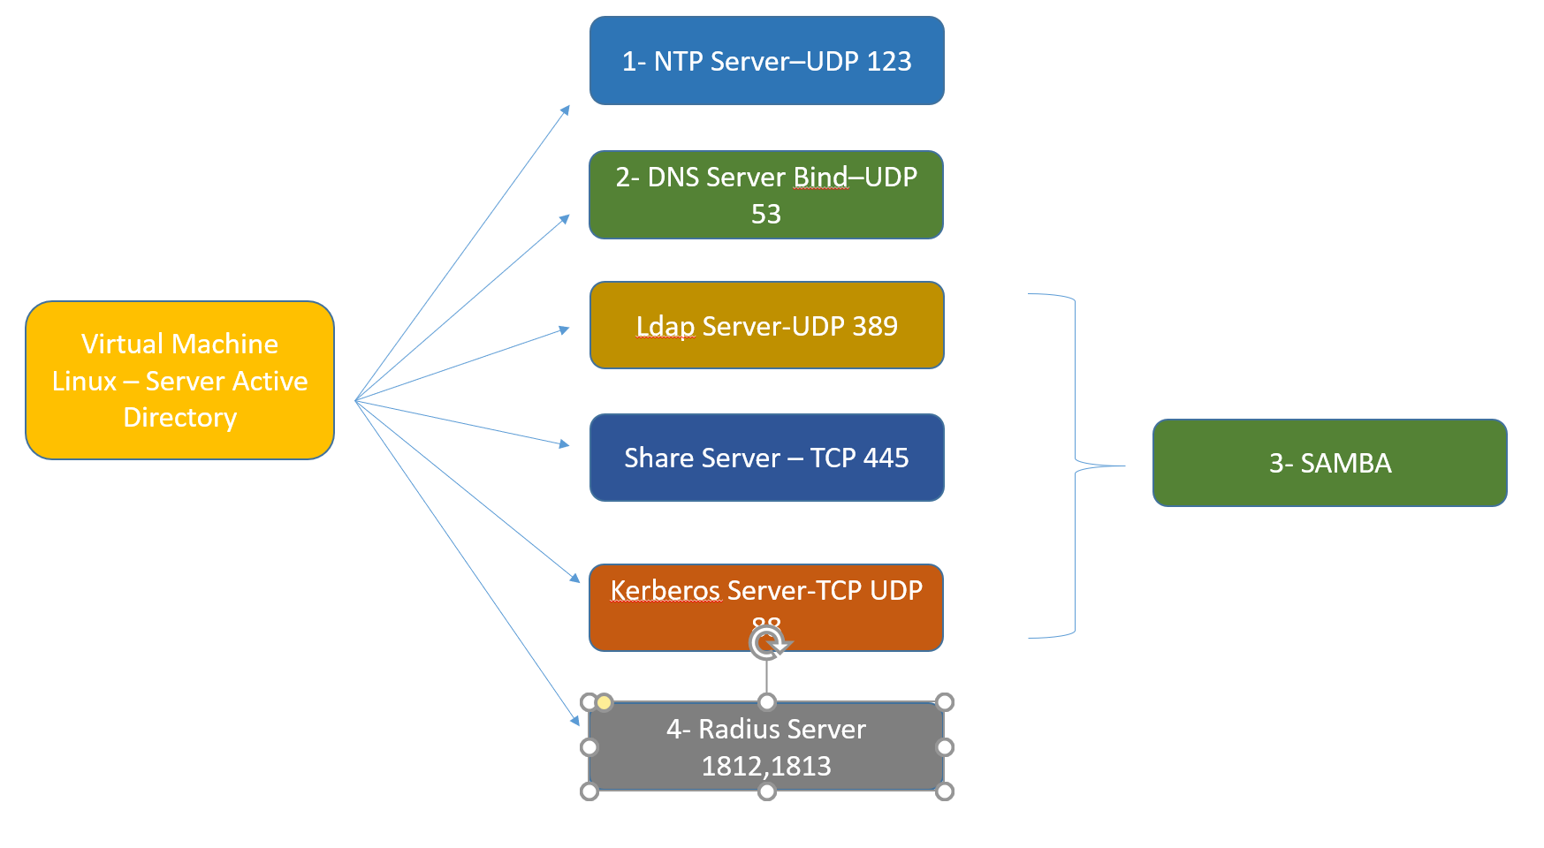

Il servizio NTP
Il Network Time Protocol, in sigla NTP, è un protocollo per sincronizzare gli orologi dei computer all'interno di una rete a commutazione di pacchetto, quindi con tempi di latenza variabili ed inaffidabili. L'NTP è un protocollo client-server appartenente al livello applicativo ed è in ascolto sulla porta UDP 123.
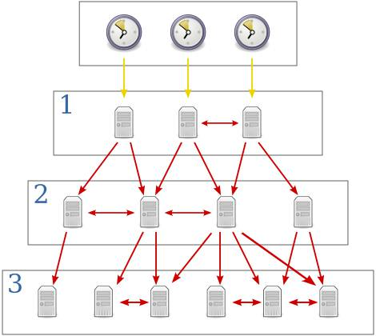

Ogni livello della gerarchia è chiamato "strato", al quale è assegnato un numero progressivo partendo dallo zero: a questo strato appartengono le fonti temporali esterne – come orologi atomici, GPS oppure orologi radiocontrollati – che forniscono la marca temporale originaria (quella considerata più precisa e quindi presa come standard di riferimento). Un device sincronizzato con un altro dispositivo dello strato n apparterrà per definizione allo strato n+1.
In Active Directory il domain controller è anche un NTP server ed è fondamentale per l’autenticazione dei client. Kerberos si basa sui ticket che a loro volta usano il tempo come riferimento.

Il servizio NTP in ambiente Linux
Per vedere lo stato dell’orologio del nostro PC
timedatectl status
Per modificare il timezone
sudo dpkg-reconfigure tzdata
Il comando dpkg-reconfigure viene utilizzato per eseguire il wizard di configurazione di alcuni servizi.
Oltra al comando dpkg-reconfigure è possibile modificare direttamente il file di configurazione
sudo cat /etc/timezone
Installiamo il servizio ntp con il comando
sudo apt install ntp
Per vedere lo stato del servizio ntp
service ntp status

Abilitiamo la possibilità di usare il servizio NTP solo dai client della nostra rete.
Modifichiamo il file /etc/ntpsec/ntp.conf e aggiungiamo la seguente riga
restrict 192.168.48.0 mask 255.255.255.0
Assicurarsi di eliminare notrust
Riavviamo il servizio
sudo service ntp restart

Creiamo un nostro dominio DNS example.com. Il DNS.
Il servizio DNS in ambiente Linux è BIND.
Il servizio DNS serve per risolvere i domini e può funzionare nelle seguenti modalità:
Forwarding: Tutte le richieste DNS vengono rigirate verso i DNS esterni tipo google. E’ il compito che normalmente effettua il router di casa. Per esempio se noi cerchiamo di risolvere il dns www.example.com il server BIND prima cerca in cache e se non c’è la richiesta viene forwardata al DNS del provider (telecom, fastweb …). Dnsmasq è un servizio DNS che usa forwarding
Recursion: Il server DNS risolve i domini andando ad effettuare delle query ricorsive. Per esempio per risolvere il dominio foo.example.com il server DNS prima effettua una query per sapere i server DNS che gestiscono il dominio .com. Poi recupera i server DNS che gestiscono il dominio example.com ed infine interroga i server DNS che gestiscono il dominio example.com per sapere l’indirizzo IP di foo.example.com
Per sicurezza il server DNS dovrebbe funzionare in modalità recursion solo per i client locali. (DNS Amplification Attack)
Ogni dominio possiede un server DNS autoritativo.

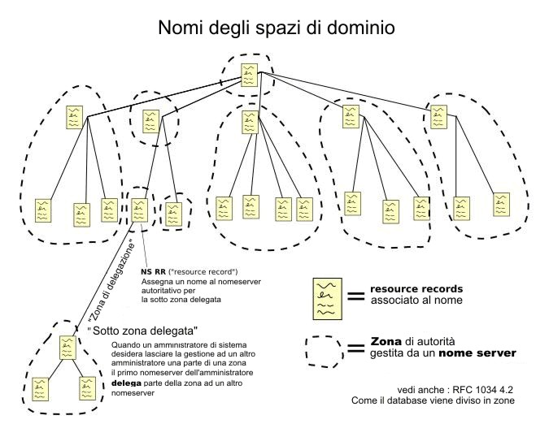

Esempio di risoluzione di un dominio DNS

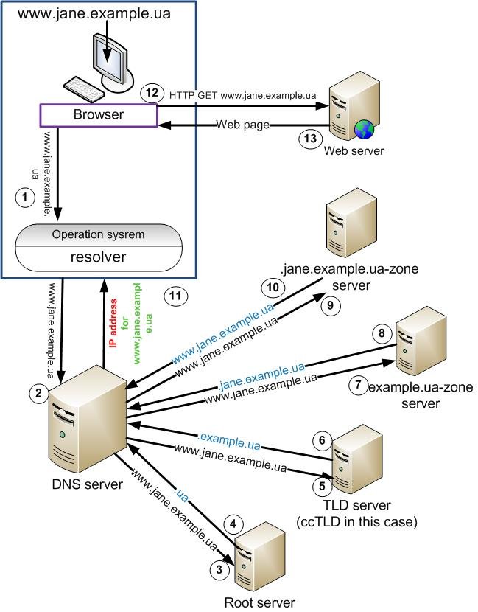

Tipi di Record DNS
https://it.wikipedia.org/wiki/Tipi_di_record_DNS
- CNAME: Alias
- A: Collego indirizzo IP ad un nome
- PTR: Puntatore ad un nome canonico utilizzato per la risoluzione DNS inversa.
- TXT: descrizione
- NS: name server DNS
- MX: Mail Server
- SRV: Service Record

Nell’esempio seguente si può vedere come recuperare il server di posta elettronica di un dominio

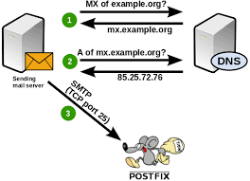
Si possono effettuare delle ricerche sui DNS andando a filtrate il tipo di record nel seguente modo:

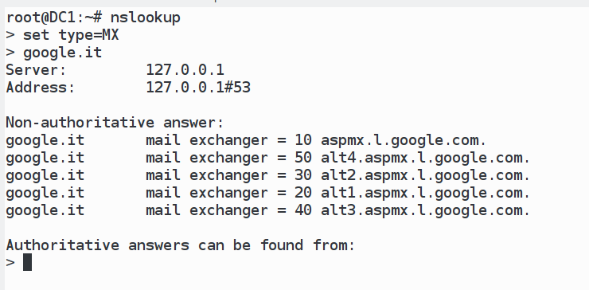

Il record SRV permette di indicare i servizi

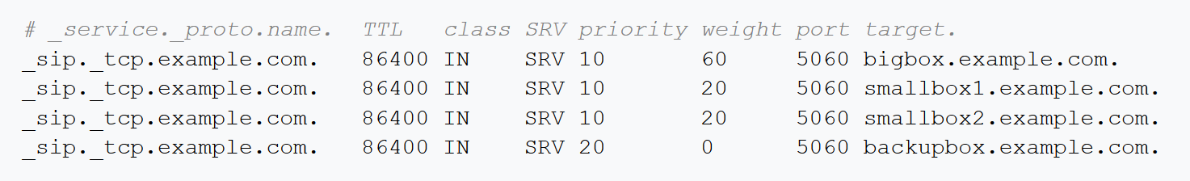

Installiamo il Sever DNS BIND
sudo apt install bind9 bind9utils bind9-doc
abilitiamo bind per rispondere su ipv4
sudo nano /etc/default/named

OPTIONS="-4 -u bind"
Riavviamo il servizio bind
service bind9 restart

e verifichiamo che sia in ascolto solo su ipv4
netstat –na |more

Vediamo i file di configurazione
/etc/bind/named.conf
questo comprende altri file di configurazione

Abilitamo gli utenti della nostra rete a fare richieste DNS sul nostro server
Per evitare eventuali problemi di sicurezza dobbiamo limitare le richieste DNS solo alla nostra sottorete. (https://hacktips.it/tecniche-hacking-dns/)
Apriamo il file /etc/bind/named.conf.options
acl trusted {
192.168.48.0/24;
127.0.0.1/32;
};

options {
directory "/var/cache/bind";

// If there is a firewall between you and nameservers you want
// to talk to, you may need to fix the firewall to allow multiple
// ports to talk. See http://www.kb.cert.org/vuls/id/800113

// If your ISP provided one or more IP addresses for stable
// nameservers, you probably want to use them as forwarders.
// Uncomment the following block, and insert the addresses replacing
// the all-0's placeholder.

// forwarders {
// 0.0.0.0;
// };

//========================================================================
// If BIND logs error messages about the root key being expired,
// you will need to update your keys. See https://www.isc.org/bind-keys
//========================================================================
dnssec-validation auto;
recursion yes; # enables resursive queries
allow-recursion { trusted; }; # allows recursive queries from "trusted" clients
listen-on { 192.168.48.200;127.0.0.1; }; # ns1 private IP address - listen on private network only
allow-transfer { none; }; # disable zone transfers by default
};

Aggiungiamo le ultime 4 righe nel file di configurazione:
Per verificare se la configurazione è giusta basta eseguire
sudo named-checkconf

Un test che si può effettuare è mettere nelle acl 192.168.48.200. Dopo aver riavviato bind9 possiamo verificare che le query DNS vengono risolve solo dal server non da altri PC con IP differenti dal 192.168.48.200.

Verifichiamo il funzionamento del DNS
dig linuxfoundation.org
nslookup www.google.it 192.168.48.200
nslookup SERVER…

Creiamo il dominio DNS example.com
Andiamo nella cartella /etc/bind e copiamo il file db.empty in db.example.com

sudo cp /etc/bind/db.empty /etc/bind/db.example.com

Apriamo il file db.example.com e vediamo la configurazione.
File db.example.com

; BIND reverse data file for empty rfc1918 zone;
; DO NOT EDIT THIS FILE - it is used for multiple zones.
; Instead, copy it, edit named.conf, and use that copy.
$TTL 86400
@ IN SOA ldc01.example.com. root.example.com. (
1 ; Serial
604800 ; Refresh
86400 ; Retry
2419200 ; Expire
86400 ) ; Negative Cache TTL
;
@ IN NS ldc01.example.com.
LDC01.example.com. IN A 192.168.48.200

• 1. Serial : E’ un numero senza segna a 32 bit che viene incrementato ad ogni aggiornamento del file. Questo permette ad un server secondario quando riaggiornare le informazioni. Per questo campo normalmente si usa il formato seguente: YYYYMMDDXX 2018012701, 2018012702..
• 2. Refresh : tempo di refresh, entro il quale richiedere le info.
• 3. Retry : if an error occurs during the last refresh, it will be repeated at the end of time Retry.
• 4. Expires': the server is considered unavailable after the time expires.
• 5. Negative cache TTL': set the lifetime of a NXDOMAIN response from us.

Andiamo ad aggiungere il nuovo dominio nella configurazione di Bind in modo da far gestire al bind anche questo dominio.
Apriamo il file named.conf.local
//
// Do any local configuration here
//

// Consider adding the 1918 zones here, if they are not used in your
// organization
//include "/etc/bind/zones.rfc1918";
zone "example.com" {
type master;
file "/etc/bind/db.example.com"; # zone file path
#allow-transfer { 10.128.20.12; }; # ns2 private IP address - secondary
};

Riavviamo il servizio bind9
service bind9 restart
e verifichiamo il funzionamento del dominio

nslookup ldc01.example.com
nslookup ldc01.example.com 192.168.48.200
Andiamo a cambiare il dns del nostro PC
sudo nano /etc/netplan/01-network-manager-all.yaml

# Let NetworkManager manage all devices on this system
network:
version: 2
renderer: networkd
ethernets:
ens33:
addresses:
- 192.168.48.200/24
routes:
- to: default
via: 192.168.48.2
nameservers:
search: [example.com]
addresses: [192.168.48.200]
poi
sudo netplan apply

Andiamo anche a modificare il file resolv.conf
nameserver 192.168.48.200

e verifichiamo il funzionamento del dominio

nslookup ldc01.example.com

Cos’è il file “rovescio” nel DNS?
Di seguito un esempio del file rovescio che però non andremo a configurare perché questo lo faremo creare al dominio Active Directory.
File db.153.168.192
;
; BIND reverse data file for local loopback interface
;
$TTL 604800
@ IN SOA LDC01.example.com. root.example.com. (
1 ; Serial
604800 ; Refresh
86400 ; Retry
2419200 ; Expire
604800 ) ; Negative Cache TTL
;
IN NS LDC01.example.com.
200 IN PTR LDC01.example.com.
201 IN PTR test.example.com.
~

Verifichiamo il file /etc/hosts
Bisogna ripulire I vecchi riferimento al dns locale

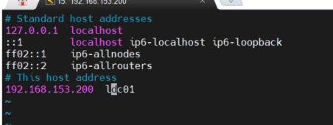

Dominio DNS e dominio Active Directory Samba
Il dominio DNS è differente dal dominio Active Directory. Per sicurezza non è consigliabile esporre il dominio Active Directory “example.local”.
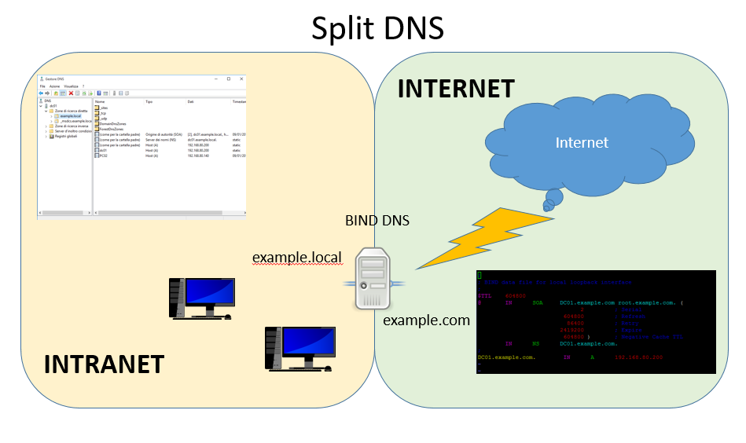
Per evitare di dover replicare i servizi faremo un’installazione piu’ complessa configurando BIND per gestire sia il dominio interno che quello esterno. Per ragioni di sicurezza non si espone mai il dominio Active Directory all’esterno della propria rete.
Con BIND è possibile dire quali IP possono vedere example.local e quali example.com.
Il dominio example.local è integrato all’interno di LDAP ed è gestito direttamente da SAMBA. Non è un file di testo come il dominio example.com.

// INTERNAL
view "internal-view" {
match-clients { trusted; };
include "/etc/named.internal.zones";
include "/etc/named.common.zones";
};
// EXTERNAL
view "external-view" {
match-clients { any; };
include "/etc/named.external.zones";
include "/etc/named.common.zones";
};

Samba
Samba è un progetto libero che fornisce servizi di condivisione di file e stampanti ai client usando il protocollo SMB/CIFS
Permette di interagire con server Microsoft Windows come se fosse un file server e un print server
Dalla release 4, Samba è in grado di svolgere le funzioni di un domain controller (DC), integrandosi anche con Active Directory (AD) di Windows Server. Inoltre, può comportarsi come un Primary Domain Controller (PDC). Comunque Samba rimane sostanzialmente uno strumento di interconnessione di un dominio Microsoft con tecnologie non Microsoft offrendo servizi di condivisione di risorse di rete: pur potendo svolgere alcuni semplici compiti di tipo AD (esempio l'autenticazione di un client e la sua registrazione su dominio al login) è da chiarire che non è attualmente in grado di implementare interamente la complessità funzionale dell'architettura AD di Microsoft.

L’SMB è un protocollo di condivisione di file in rete. CIFS è una parte del protocollo SMB.
Il protocollo SMB contiene le seguenti funzionalità:
- Ricerca dei server in rete Browsing
- Stampa su rete
- Autenticazione e accesso a share di rete, file e cartelle
- File lock
- Supporto unicode
SMB è spesso usato come livello Applicativo e come livello di trasporto viene usato NetBIOS.
SMB può essere usato anche senza NBT
- Senza NBT over TCP viene usata la porta 445
- Via NetBIOS AP può usare diverse porte
  - UDP 137, 138 TCP 137, 139 (NetBIOS over TCP/IP)
SMB usa IPC “Inter Process Communication” come meccanismo di comunicazione per servizi tra computer. L’IPC viene usato da alcuni servizi quali DCP/RPC over SMB

NetBIOS è un protocollo di livello sessione, sviluppato da IBM e Sytec per la cosiddetta PC-Network all'inizio degli anni ottanta. Nonostante sia stato pubblicato solo in un manuale della IBM, le API del protocollo divennero di fatto standard.
NetBIOS su TokenRing o Ethernet è ora chiamato NetBEUI (NetBIOS Extended User Interface). Era ancora molto usato finché fu messo in commercio il sistema operativo Microsoft Windows 98.
NetBIOS su TCP/IP è chiamato NBT ed è stato standardizzato dalle RFC 1001 e 1002. NBT offre un'emulazione di PC-Network LAN basata su NetBIOS su una rete basata su IP. Questo protocollo è stato introdotto con Microsoft Windows 2000 ed è il trasporto preferito su NetBIOS.
NetBIOS offre sempre tre servizi:
- Name service: registrazione e risoluzione del nome (la ricerca del nome è parte dell'SMB, un livello superiore)
- Session service: comunicazione affidabile orientata alla connessione
- Datagram distribution service: comunicazione non fidata senza connessione
NetBIOS e NetBEUI sono destinati solo all'uso sulle reti locali. Per questo motivo, non hanno il supporto per il routing e possono gestire un massimo di 72 nodi. L'uso delle trasmissioni è intenso, specialmente per le operazioni collegate al name service.
NBT (NetBIOS su TCP/IP) usa uno o più NBNS (NetBIOS Name Server) per coprire il servizio dei nomi su subnet multiple (mentre la trasmissione - broadcast - è limitata ad un unico subnet). Un NBNS è una specie di DNS dinamico. L'implementazione Microsoft di NBNS è chiamata WINS. Inoltre, per estendere le reti virtuali NetBIOS attraverso sotto-reti a IP multipli, lo standard ha introdotto l'uso di uno o più server NBDD (NetBIOS Datagram Distribution).

Winbind è un ambiente integrato all’interno di Samba e viene utilizzato come provider di autenticazione su Linux è disponibile al sistema come Modulo PAM (Pluggable Authentication Module) e quindi può essere usato da diversi servizi per poter effettuare autenticazioni verso Active Directory.
L’evoluzione del modulo Winbind ha seguito l’evolversi di Windows integrandosi dapprima con NTLM e successivamente con AD per mezzo di Kerberos.

Le ACL: cosa sono e perché le installiamo
AdLinux ha una gestione semplice dei permessi su file
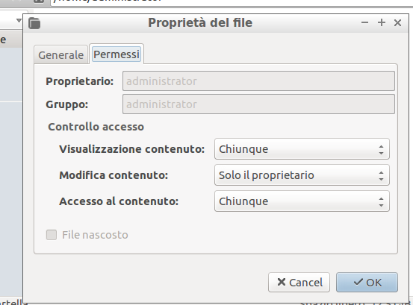
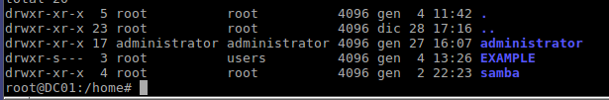

Windows ha una gestione dei permessi piu’ complessa:
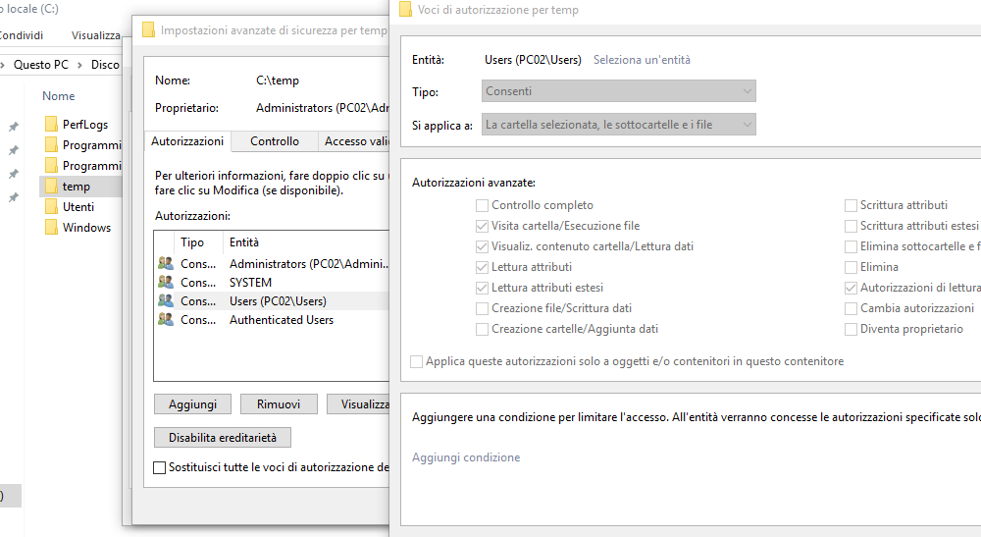
E’ possibile aggiungere le ACL (access control list) e attributi estesi anche su Linux.
Gli attributi permettono di aggiungere dei metadati ai file che permettono di aggiungere informazioni ai file. Le ACL permettono di estendere i permessi ai file e vengono implementato attraverso gli attributi aggiunti ai file.
Per installare gli attributi e le acl procediamo nel seguente modo:
sudo apt install acl attr

poi andiamo a configurare fstab per abilitare una partizione con attributi estesi
sudo nano /etc/fstab

/dev/sda1 / ext4 user_xattr,acl,barrier=1,defaults 0 1

acl - per abilitare le ACL estese provenienti dal mondo Microsoft
user_xattr - per abilitare l'ereditarietà degli attributi (tra cartella padre e le sottocartelle/file)
Per abilitare la modifica dobbiamo riavviare il server.

Verifichiamo il funzionamento degli attributi e delle ACL estese.
Creiamo un file vuoto con il comando touch
sudo touch testing_acl.txt
Assegniamo l’attributo user.test il valore test
sudo setfattr -n user.test -v test testing_acl.txt
verifichiamo
sudo getfattr -d testing_acl.txt

sudo setfattr -n security.test -v test2 testing_acl.txt
sudo getfattr -n security.test -d testing_acl.txt

http://wiki.linuxquestions.org/wiki/Extended_attributes

Con le ACL posso settare i permessi per singolo utente o gruppo. Nell’esempio assegno al gruppo adm i permessi di scrittura lettura e esecuzione.

sudo setfacl -m g:adm:rwx testing_acl.txt
sudo getfacl testing_acl.txt

Il dominio Active Directory che vogliamo configurare
https://blogging.dragon.org.uk/samba4-ad-dc-on-ubuntu-14-04/
Per prima cosa dobbiamo definire le informazioni del dominio Active Directory che vogliamo creare:
AD DC Hostname: LDC01 (nome del nostro server)
AD DNS Domain Name: LDC01.example.local (nome e dominio)
Kerberos Realm: LDC01.EXAMPLE.LOCAL (nome e dominio è maiuscolo)
Domain Name/NetBIOS Name: example (nome netbios)
IP Address: 192.168.48.200 (indirizzo Ip del nostro server)
Forwarder DNS Server: 192.168.48.200 (indirizzo Ip del server a cui forwardare le richieste DNS)
Gateway: 192.168.48.2 (gateway)
Subnet Mask: 255.255.255.0 (netmask)
Server Role: Primary Domain Controller (PDC) (ruolo del server)
Domain Admin Password: Admin1234! (password)
Backend DNS: BIND9 DLZ (chi gestisce il DNS)

https://wiki.samba.org/index.php/BIND9_DLZ_DNS_Back_End

sudo apt-get install samba smbclient build-essential libacl1-dev libattr1-dev libblkid-dev libreadline-dev python3-dev libpam0g-dev python3-dnspython gdb pkg-config libpopt-dev libldap2-dev dnsutils libbsd-dev krb5-user docbook-xsl libcups2-dev ldb-tools winbind libnss-winbind libpam-winbind

Dopo aver eseguito i comandi viene eseguito un wizard che chiede alcune informazioni relative al dominio.
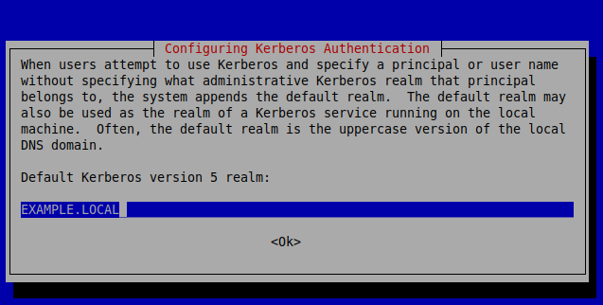

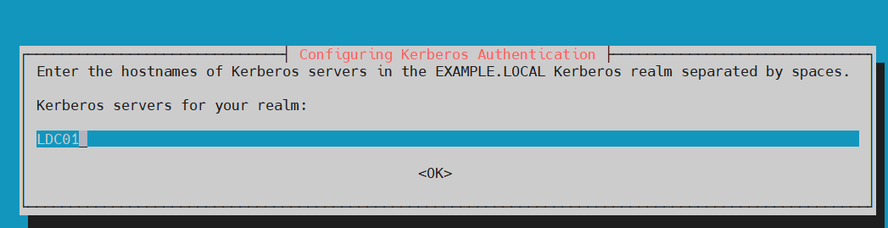
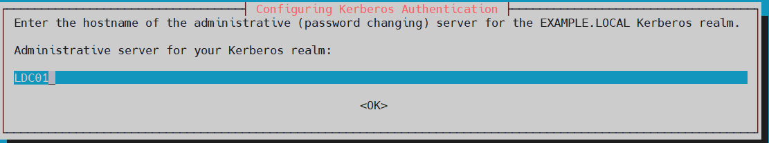

Cancelliamo il file di configurazione
sudo rm /etc/samba/smb.conf

Eseguiamo il comando per creare il nostro dominio in modalità iterativa
(samba-tool domain provision --use-rfc2307 --realm=EXAMPLE.LOCAL --domain=EXAMPLE --dns-backend=BIND9_DLZ --adminpass=Admin1234!)

sudo samba-tool domain provision --use-rfc2307 --interactive

Realm: EXAMPLE.LOCAL
Domain [EXAMPLE]:
Server Role (dc, member, standalone) [dc]:
DNS backend (SAMBA_INTERNAL, BIND9_FLATFILE, BIND9_DLZ, NONE) [SAMBA_INTERNAL]: BIND9_DLZ
Administrator password:
Retype password:
Looking up IPv4 addresses
Looking up IPv6 addresses
No IPv6 address will be assigned
Setting up share.ldb
Setting up secrets.ldb
Setting up the registry
Setting up the privileges database
Setting up idmap db
Setting up SAM db
Setting up sam.ldb partitions and settings
Setting up sam.ldb rootDSE
Pre-loading the Samba 4 and AD schema
Adding DomainDN: DC=example,DC=local
Adding configuration container
Setting up sam.ldb schema
Setting up sam.ldb configuration data
Setting up display specifiers
Modifying display specifiers
Adding users container
Modifying users container
Adding computers container
Modifying computers container
Setting up sam.ldb data
Setting up well known security principals
Setting up sam.ldb users and groups
Setting up self join
Adding DNS accounts
Creating CN=MicrosoftDNS,CN=System,DC=example,DC=local
Creating DomainDnsZones and ForestDnsZones partitions
Populating DomainDnsZones and ForestDnsZones partitions
See /var/lib/samba/private/named.conf for an example configuration include file for BIND
and /var/lib/samba/private/named.txt for further documentation required for secure DNS updates
Setting up sam.ldb rootDSE marking as synchronized
Fixing provision GUIDs
A Kerberos configuration suitable for Samba 4 has been generated at /var/lib/samba/private/krb5.conf
Setting up fake yp server settings
Once the above files are installed, your Samba4 server will be ready to use
Server Role: active directory domain controller
Hostname: LDC01
NetBIOS Domain: EXAMPLE
DNS Domain: example.local
DOMAIN SID: S-1-5-21-3981063959-2489711124-570155663

Apriamo il file di configurazione principale di samba

sudo nano /etc/samba/smb.conf

# Global parameters
[global]
workgroup = EXAMPLE
realm = EXAMPLE.LOCAL
netbios name =LDC01
server role = active directory domain controller
server services = s3fs, rpc, nbt, wrepl, ldap, cldap, kdc, drepl, winbindd, ntp_signd, kcc, dnsupdate
idmap_ldb:use rfc2307 = yes
#Permette l’aggiornamento del DNS in modo dinamico
allow dns updates = nonsecure and secure
#Permette di effettuare il forwared delle richieste dns
dns forwarder = 192.168.48.200
#Aumenta livello di log
log level = 1 auth:5 winbind:5
#Abilito act e attributi estesi
vfs objects = dfs_samba4 acl_xattr
map acl inherit = yes
store dos attributes = yes
#Abilito WinBind, modulo di autenticazione NTLM e Kerberos
winbind use default domain = yes
winbind enum users = yes
winbind enum groups = yes
winbind refresh tickets = yes
ntlm auth = yes
[netlogon]
path = /var/lib/samba/sysvol/example.local/scripts
read only = No

[sysvol]
path = /var/lib/samba/sysvol
read only = No

Usiamo Bind con Dynamic DNS.
Un dinamic DNS è un DNS che può essere popolato dinamicamente, quando un client viene aggiunto al dominio.
Un client può aggiornare il DNS solo dopo essersi autenticato.
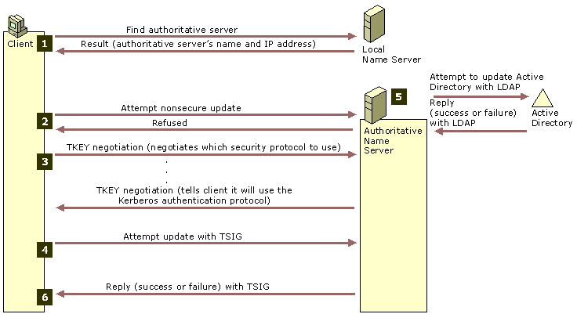

Per farlo Bind usa kerberos per aggiornare il DNS di Active directory tramite il comando nsupdate.
Aggiungiamo nel file di configurazione di Bind la seguente opzione
tkey-gssapi-keytab "/var/lib/samba/private/dns.keytab";

sudo nano /etc/bind/named.conf.options

options {
directory "/var/cache/bind";

// If there is a firewall between you and nameservers you want
// to talk to, you may need to fix the firewall to allow multiple
// ports to talk. See http://www.kb.cert.org/vuls/id/800113

// If your ISP provided one or more IP addresses for stable
// nameservers, you probably want to use them as forwarders.
// Uncomment the following block, and insert the addresses replacing
// the all-0's placeholder.
recursion yes; # enables resursive queries
allow-recursion { trusted; }; # allows recursive queries from "trusted" clients
listen-on { 192.168.48.200;127.0.0.1; }; # ns1 private IP address - listen on private network only
allow-transfer { none; }; # disable zone transfers by default
// forwarders {
// 8.8.8.8;
// };

//========================================================================
// If BIND logs error messages about the root key being expired,
// you will need to update your keys. See https://www.isc.org/bind-keys
//========================================================================
dnssec-validation auto;

auth-nxdomain yes; # conform to RFC1035
// Aggiungo il file generato da Samba per permettere il DNS dynamico
tkey-gssapi-keytab "/var/lib/samba/private/dns.keytab";
};

Verifichiamo la versione di bind
sudo /usr/sbin/rndc --version
e verifichiamo che sia attiva la libreria giusta in base alla versione di bind
sudo nano /var/lib/samba/bind-dns/named.conf

dlz "AD DNS Zone" {
# For BIND 9.8.x
# database "dlopen /usr/lib/x86_64-linux-gnu/samba/bind9/dlz_bind9.so";

# For BIND 9.9.x
# database "dlopen /usr/lib/x86_64-linux-gnu/samba/bind9/dlz_bind9_9.so";

# For BIND 9.10.x
# database "dlopen /usr/lib/x86_64-linux-gnu/samba/bind9/dlz_bind9_10.so";

# For BIND 9.11.x
# database "dlopen /usr/lib/x86_64-linux-gnu/samba/bind9/dlz_bind9_11.so";

# For BIND 9.12.x
# database "dlopen /usr/lib/x86_64-linux-gnu/samba/bind9/dlz_bind9_12.so";

# For BIND 9.14.x
# database "dlopen /usr/lib/x86_64-linux-gnu/samba/bind9/dlz_bind9_14.so";

# For BIND 9.16.x
# database "dlopen /usr/lib/x86_64-linux-gnu/samba/bind9/dlz_bind9_16.so";
#
# For BIND 9.18.x
database "dlopen /usr/lib/x86_64-linux-gnu/samba/bind9/dlz_bind9_18.so";
};

A questo punto indichiamo a BIND che oltra ad usare i file di configurazione deve usare anche la configurazione di SAMBA.

sudo nano /etc/bind/named.conf

include "/etc/bind/named.conf.options";
include "/var/lib/samba/bind-dns/named.conf";
include "/etc/bind/named.conf.local";
include "/etc/bind/named.conf.default-zones";

Dentro /var/lib/samba/private/dns.keytab sono prensenti le chiavi per poter aggiornare il database dns. Poiché l’aggiornamento lo deve fare BIND deve poter accedere a queste chiavi. Quindi cambiamo i permessi al file dns.keytab

sudo chgrp bind /var/lib/samba/bind-dns/dns.keytab
sudo chmod g+r /var/lib/samba/bind-dns/dns.keytab

Modifichiamo la configurazione del servizio apparmor
Apparmor è un’applicazione che indica cosa può fare un processo
- From the profile we see 'r' (read), 'w' (write), 'm' (memory map as executable), 'k' (file locking), and 'l' (creation hard links). There are others not demonstrated in this profile, including (but not limited to) 'ix' (execute and inherit this profile), 'Px' (execute under another profile, after cleaning the environment), and 'Ux' (execute unconfined, after cleaning the environment)

Nella vecchia versione andava modificata la configurazione apparmor. Nel nuovo script viene modificata in automatico.
Vediamo la configurazione

sudo nano /etc/apparmor.d/usr.sbin.named

# Samba DLZ
/{usr/,}lib/@{multiarch}/samba/bind9/*.so rm,
/{usr/,}lib/@{multiarch}/samba/gensec/*.so rm,
/{usr/,}lib/@{multiarch}/samba/ldb/*.so rm,
/{usr/,}lib/@{multiarch}/ldb/modules/ldb/*.so rm,
/var/lib/samba/bind-dns/dns.keytab rk,
/var/lib/samba/bind-dns/named.conf r,
/var/lib/samba/bind-dns/dns/** rwk,
/var/lib/samba/private/dns.keytab rk,
/var/lib/samba/private/named.conf r,
/var/lib/samba/private/dns/** rwk,
/etc/samba/smb.conf r,
/dev/urandom rwmk,
owner /var/tmp/krb5_* rwk,

Riavviamo il server

sudo reboot

Verifichiamo che sia attivo il servizio samba-ad-dc
sudo service samba-ad-dc start
Failed to start samba-ad-dc.service: Unit samba-ad-dc.service is masked.
sudo rm /etc/systemd/system/samba-ad-dc.service
sudo systemctl enable samba-ad-dc
Synchronizing state of samba-ad-dc.service with SysV service script with /lib/systemd/systemd-sysv-install.
Executing: /lib/systemd/systemd-sysv-install enable samba-ad-dc

Avviamo il servizio Samba AD
sudo systemctl start samba-ad-dc

Verifichiamo l’installazione e la configurazione del server Active Directory
smbclient -L localhost -U%
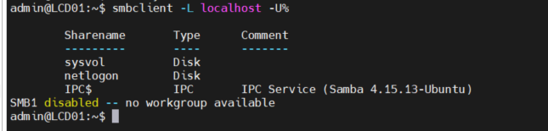

smbclient //localhost/sysvol -UAdministrator -c 'ls'

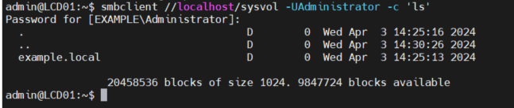

host -t SRV _ldap._tcp.example.local.

host -t SRV _kerberos._udp.example.local.

host -t A ldc01.example.local.

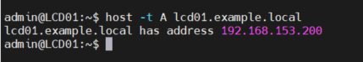

Verifichiamo il funzionamento di kerberos

kinit administrator

Se non funziona assicurarsi che il dominio sia con i caratteri maiuscoli.
Se nel file /etc/krb5.conf non è presente il codice sotto, aggiungerlo

[libdefaults]
default_realm = EXAMPLE.LOCAL
......
[realms]
EXAMPLE.LOCAL = {
kdc = LDC01
admin_server =LDC01
}

https://www.slideshare.net/AshwinPawar/krb5

Andiamo a visualizzare la Ticket cache con il comando
klist

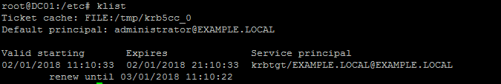

Se vogliamo svuotare la cache possiamo usare il comando
kdestroy

Andiamo adesso a controllare cosa c’è nel DNS di Active Directory
samba-tool dns query ldc01 example.local @ ALL

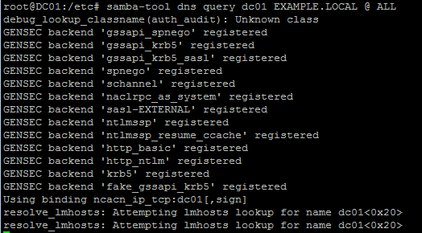

Se non funziona, modifichiamo hosts sostituendo ldc01 da 127.0.0.1 a 192.168.48.200 e rilanciamo il comando
Bisogna assicurarsi che ci sia 127.0.0.1 ldc01 altrimenti non funziona l’ssh
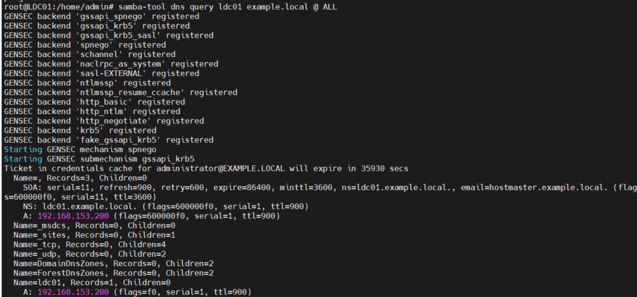

Verifichiamo l’autenticazione con il protocollo NTLM

sudo ntlm_auth --request-nt-key --username=administrator

Comandi samba-tool
https://www.tecmint.com/manage-samba4-active-directory-linux-command-line/
Il dominio da noi creato può essere gestito tramite il comando samba-tool.
samba-tool –h

Gestiamo gli utenti in AD
sudo samba-tool user create utente01 --given-name=utente --surname=01
sudo samba-tool user create utente02 --given-name=utente --surname=02
sudo samba-tool user create utente03 --given-name=utente --surname=03

sudo samba-tool user list
sudo samba-tool user delete utente02
sudo samba-tool user disable utente03
sudo samba-tool user enable utente03

Gestiamo i gruppi in AD
sudo samba-tool group list
sudo samba-tool group add gruppo-utenti
sudo samba-tool group addmembers “gruppo-utenti” utente01
sudo samba-tool group addmembers “gruppo-utenti” utente03

sudo samba-tool group listmembers

Creazione di cartelle e home per gli utenti
https://wiki.samba.org/index.php/User_Home_Folders

Vogliamo fare in modo che gli utenti del dominio abbiano la propria cartella home dove depositare i file personali.

Dobbiamo per prima cosa far capire al SO dove andare a prendere gli utenti e i gruppi. Questo viene fatto tramite la funzionalità Name Service Switch. Questo non è un servizio.
sudo getent passwd

Modifichiamo il file /etc/nsswitch.conf sostituendo systemd con winbind

cat /etc/nsswitch.conf
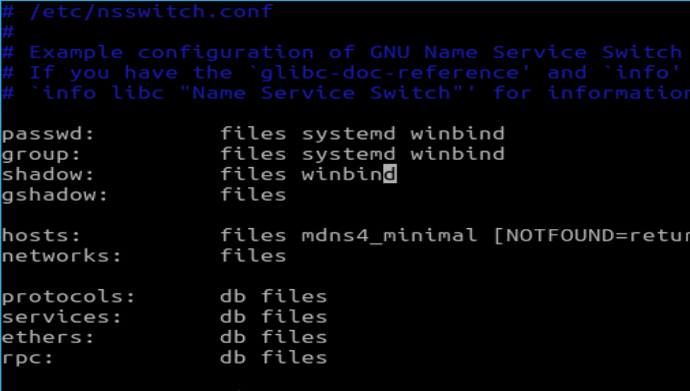

Autentichiamoci con wbinfo con le credenziali del dominio (utente administratore del dominio)
sudo wbinfo --krb5auth=administrator
Verifichiamo che gli utenti e i gruppi del dominio
sudo wbinfo –u
sudo wbinfo -g

e verifichiamo che gli utenti e i gruppi possano essere visti in ambiente linux
getent passwd
getent group
Se gli utenti non vengono visti in ambiente linux non possiamo gestire i permessi nelle cartelle.

Aggiungiamo le condivisioni smb
Creiamo la cartella in cui mette le home degli utenti e gli assegniamo i permessi giusti.
Gli utenti devono poter accedere solo alla propria HOME (/home/EXAMPLE/nome.cognome)
mkdir -p /home/EXAMPLE/
chgrp -R "Domain Users" /home/EXAMPLE/

Cambiamo i permessi per dare la possibilità agli utenti di creare le proprie cartelle con i propri permessi
chmod 2750 /home/EXAMPLE/

Apriamo il file di configurazione dei samba
/etc/samba/smb.conf

Andiamo nella sezione Users
[users]
path = /home/EXAMPLE/
read only = no
force create mode = 0600
force directory mode = 0700

Aggiorniamo la configurazione di samba
smbcontrol all reload-config

https://wiki.samba.org/index.php/Setting_up_a_Share_Using_Windows_ACLs

Abilitiamo l’accesso alla home
Modifichiamo Samba per definire la shell di default per chi si collega via ssh
template shell = /bin/bash
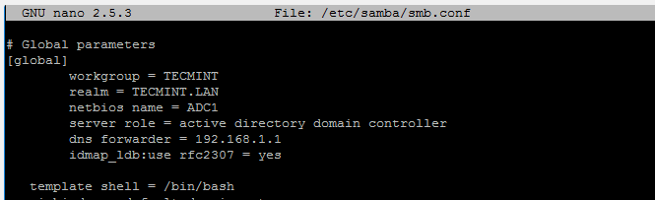

Riaggiorniamo la configurazione di samba con
sudo smbcontrol all reload-config

Per verificare se è stata condivisa la cartella users eseguiamo
smbclient -L localhost -U%

Autenticazione local PAM
https://it.wikipedia.org/wiki/Pluggable_authentication_modules
Il Pluggable Authentication Modules (in acronimo PAM) è un meccanismo per integrare più schemi di autenticazione a basso livello in un'unica Application Programming Interface (API) ad alto livello, permettendo ai programmi che necessitino di una forma di autenticazione, di essere scritti indipendentemente dallo schema di autenticazione sottostante utilizzato.
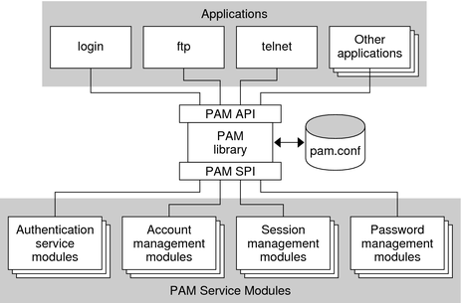
v
Usiamo PAM per automatizzare la creazione dell’homepage quando l’utente si collega in ssh
https://www.systutorials.com/docs/linux/man/8-pam_mkhomedir/
Il modulo pam gestisce l’autenticazione degli utenti per il servizio sshd
Vediamo la configurazione di pam

Se l’utente02 prova a collegarsi al server in ssh viene fuori il seguente errore perché non esiste la homedirectory. La homedirectory è dentro il file di configurazione di samba.

Modifichiamo PAM per creare la homedirectory in automatico
Installiamo il modulo di pam che si occupa di fare il mount automatico
sudo apt-get install libpam-mount

Andiamo a modificare la configurazione di pam per creare la home directory in automatico
sudo nano /etc/pam.d/common-session
Aggiungiamo alla fine del file la seguente opzione
session required pam_mkhomedir.so skel=/etc/skel/ umask=0022

assicuresi che ci sia anche questa
session optional pam_mount.so

Accediamo in ssh per verificare se la configurazione funziona.

Installiamo RSAT Strumenti di amministrazione remota per gestire il dominio AD
Oltre a samba-tools è possibile usare gli studenti di amministrazione remota per gestire il dominio Active directory. Questi strumenti si installano su un client windows.
https://www.microsoft.com/it-IT/download/details.aspx?id=45520
Dopo l’installazione bisogna riavviare il PC. Ci colleghiamo con le credenziali di Administrator del dominio example.local
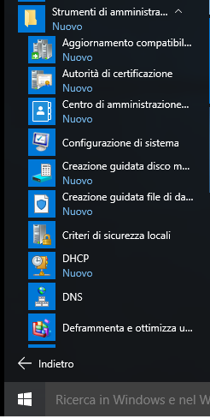

Gestione del DNS
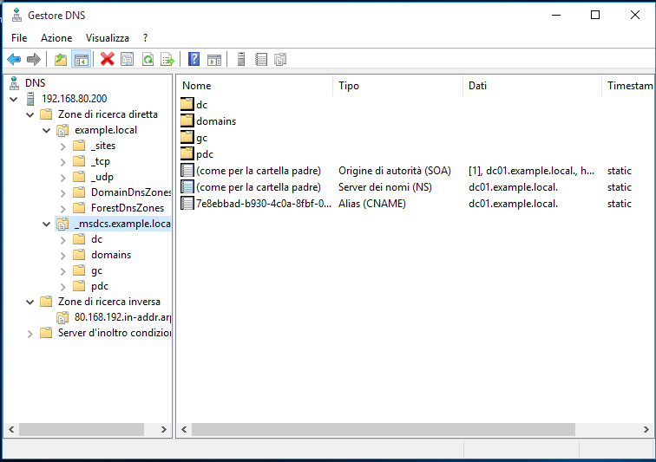

Gestione degli oggetti del dominio

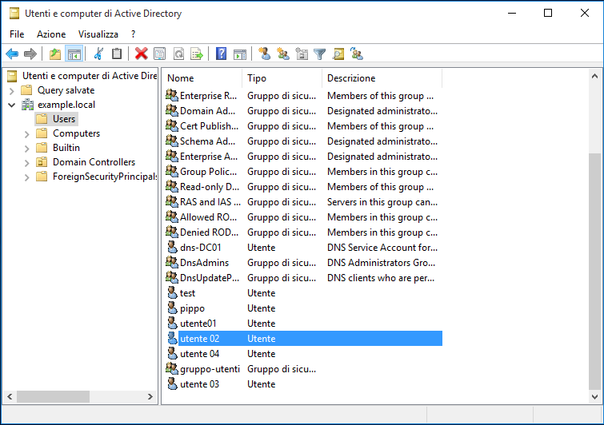
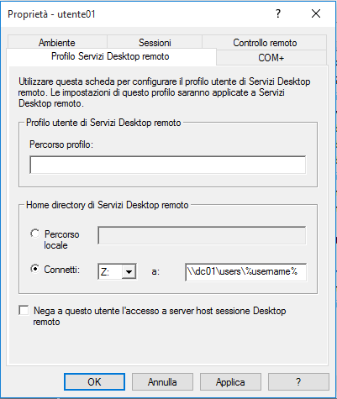
Editor degli oggetti di Active Directory
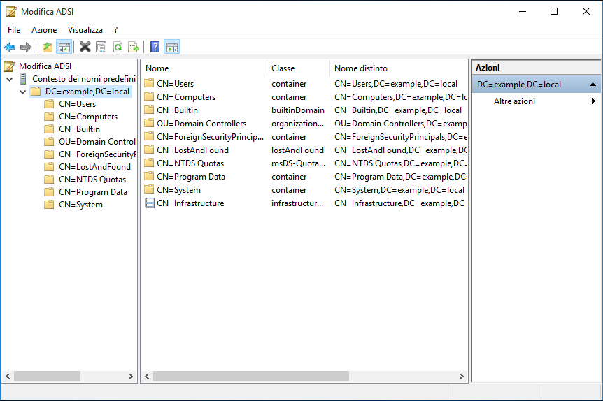

Ruoli FSMO (Flexible Single Master Operation)
Active Directory nasce per avere piu’ domain controller. Per prevenire certi aggiornamenti che potrebbero creare conflitti esistono gli Operation Masters. Posso distribuire i ruoli a Domain controller differenti.
Visto che il ruolo di Operation Master può essere spostato da un server all’altro questo deve essere flessibile e può esistere un solo Operation Master.

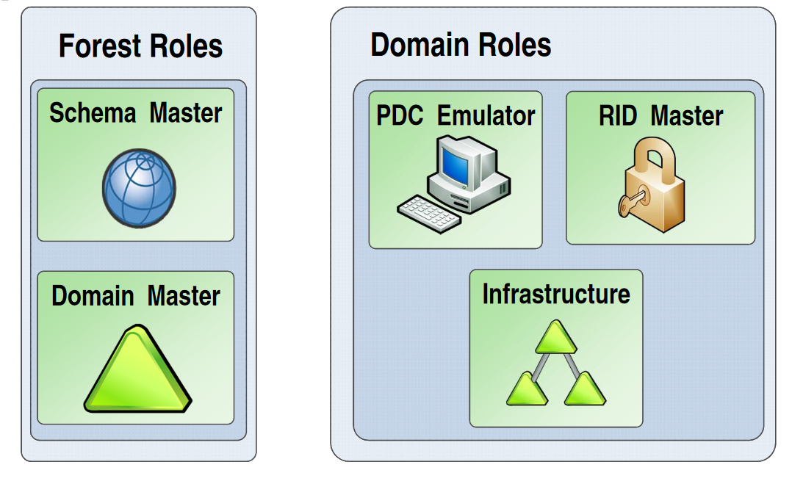
I ruoli FSMO sono:
Schema Master – Questo ruolo ha il controllo completo sugli aggiornamenti dello schema. Gli aggiornamenti effettuati allo schema di Active Directory sullo Schema Master sono replicati sugli altri domain controller nel dominio. Per ogni Foresta può esistere un solo Schema Master.
Domain Naming Master – Questo ruolo si occupa dell’aggiunta o rimozione di domini da una foresta.
Infrastructure Master – Il ruolo di Infrastructure Master è il responsabile degli aggiornamenti degli oggetti SID e DN.
PDC Emulator – Uno dei ruoli più importanti è il PDC Emulator. Se stai utilizzando un ambiente in cui sono inseriti ancora dei server Windows NT4 BDC (Backup Domain Controller) questo ruolo emula il PDC (Primary Domain Controller). Se stai utilizzando Domain Controller con server windows 2000 / 2003 questo ruolo non è importante. Il PDC Emulator si occupa di modifiche password, blocco account e log password errate. Può esistere un solo PDC Emulator per dominio.
RID Master – Il RID (Relative Identifier) Master ha due ruoli: il primo è responsabile della gestione dei RID pools sui DC. Quando un DC viene avviato gli viene dato un set di RID per inserire gli oggetti creati su di esso. Quando questi finiscono il RID Master gli conferisce un nuovo blocco di RID. I RID sono usati come SID per i domini per creare un unico SID per i nuovi oggetti. Il RID Master gestisce anche il movimento di oggetti tra un dominio e un altro. Può esistere un solo RID master per Foresta dcdiag /test:ridmanager /v

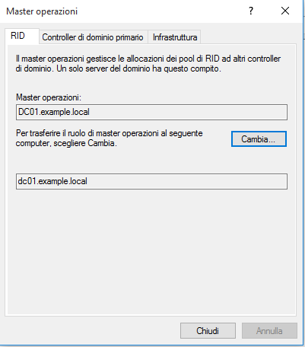

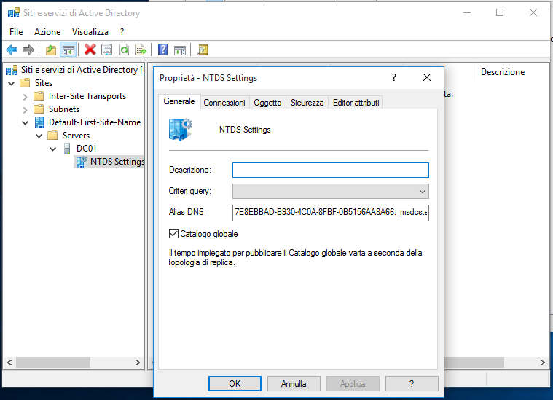

Group Policy
Ogni computer può essere personalizzato usanto le mmc local policy
Eseguiamo il comando gpedit.msc
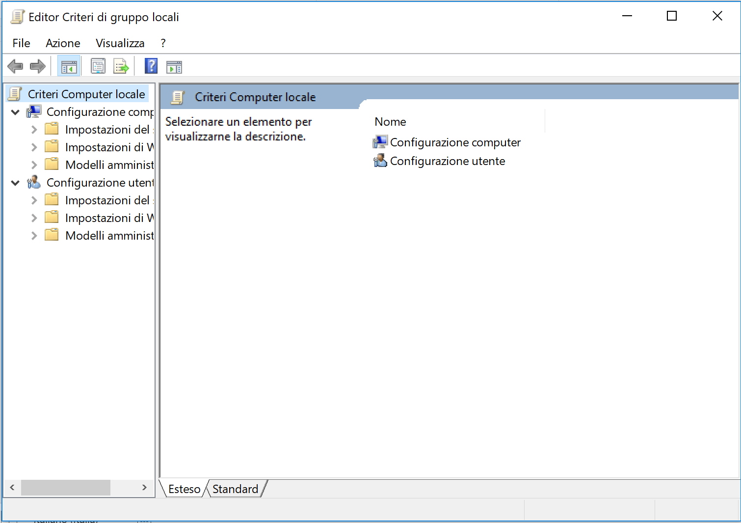
Invece di usare le policy locali è possibile gestire le policy in modo centralizzato, usando le group policy.
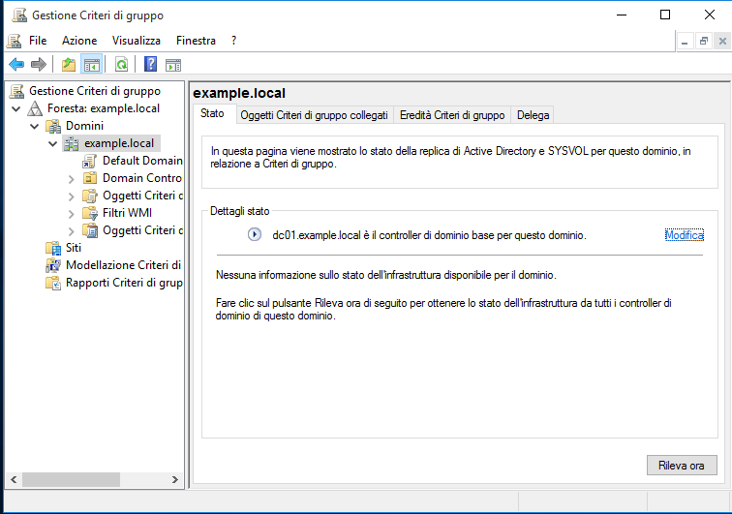
Mappiamo delle cartelle con le Policy.
Dove vanno a finire le policy?
\\ldc01\sysvol\example.local\Policies\{6AC1786C-016F-11D2-945F-00C04FB984F9}

Le loopback policy permettono di elaborare le policy di computer e utenti presenti in OU differenti.
Computer Configuration/Administrative Templates/System/Group Policy

LdapAdmin

LdapAdmin non richiede nessuna installazione.
Dopo averlo eseguito creiamo una nuova connessione.
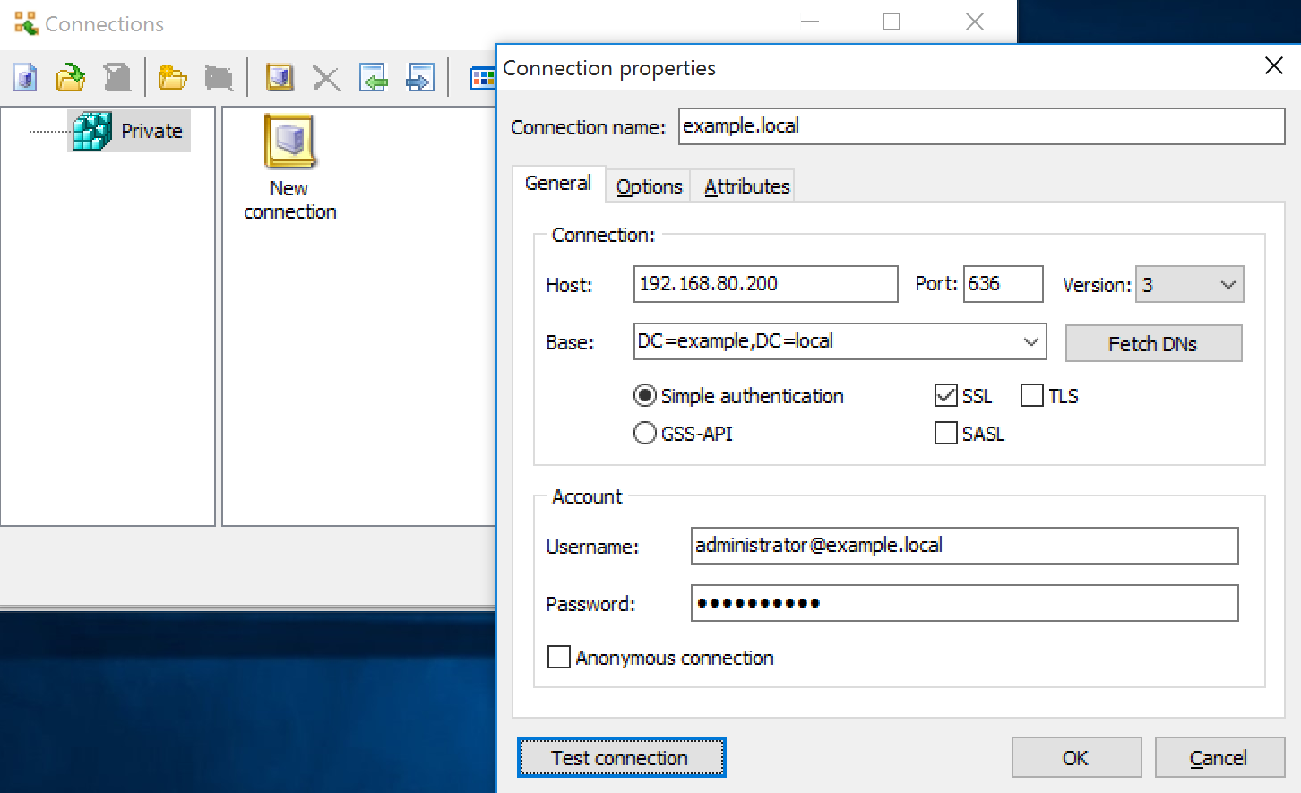

Query Ldap
https://social.technet.microsoft.com/wiki/contents/articles/5392.active-directory-ldap-syntax-filters.aspx

Operator | Meaning
= | Equality
>= | Greater than or equal to (lexicographical)
<= | Less than or equal to (lexicographical)

Operator | Meaning
& | AND, all conditions must be met
| | OR, any of the conditions must be met
! | NOT, the clause must evaluate to False

Esempi di Filtri
Query | LDAP Filter
All user objects | (&(objectCategory=person)(objectClass=user))
All user objects (Note 1) | (sAMAccountType=805306368)
All computer objects | (objectCategory=computer)
All contact objects | (objectClass=contact)
All group objects | (objectCategory=group)
All organizational unit objects | (objectCategory=organizationalUnit)
All container objects | (objectCategory=container)
All builtin container objects | (objectCategory=builtinDomain)
All domain objects | (objectCategory=domain)
Computer objects with no description | (&(objectCategory=computer)(!(description=*)))
Group objects with a description | (&(objectCategory=group)(description=*))
Users with cn starting with "Joe" | (&(objectCategory=person)(objectClass=user)  (cn=Joe*))
Phone numbers in form (xxx) xxx-xxx | (telephoneNumber=(*)*-*)
Groups with cn starting with  "Test" or "Admin" | (&(objectCategory=group)  (|(cn=Test*)(cn=Admin*)))
All users with both a first and last name. | (&(objectCategory=person)(objectClass=user)  (givenName=*)(sn=*))
All users with direct reports but no  manager | (&(objectCategory=person)(objectClass=user)  (directReports=*)(!(manager=*)))
All users with specified email address | (&(objectCategory=person)(objectClass=user)  (|(proxyAddresses=*:jsmith@company.com)  (mail=jsmith@company.com)))
All users with Logon Script: field occupied | (&(objectCategory=person)(objectClass=user)(scriptPath=*))
Objects with sAMAccountName that begins  with "x", "y", or "z" | (sAMAccountName>=x)
Objects with sAMAccountName that begins  with "a" or any number or symbol except "$" | (&(sAMAccountName<=a)(!(sAMAccountName=$*)))
All users with "Do not require kerberos  preauthentication" enabled | (&(objectCategory=person)(objectClass=user)  (userAccountControl:1.2.840.113556.1.4.803:=4194304))
Accounts trusted for delegation  (unconstrained delegation) | (userAccountControl:1.2.840.113556.1.4.803:=524288)
Accounts that are sensitive and not trusted  for delegation | (userAccountControl:1.2.840.113556.1.4.803:=1048576)
All users with "primary" group  other than "Domain Users" | (&(objectCategory=person)(objectClass=user)  (!(primaryGroupID=513)))
All servers | (&(objectCategory=computer)  (operatingSystem=*server*))
All objects protected by AdminSDHolder | (adminCount=1)
All trusts established with a domain | (objectClass=trustedDomain)
All Group Policy objects | (objectCategory=groupPolicyContainer)
All service connection point objects | (objectClass=serviceConnectionPoint)

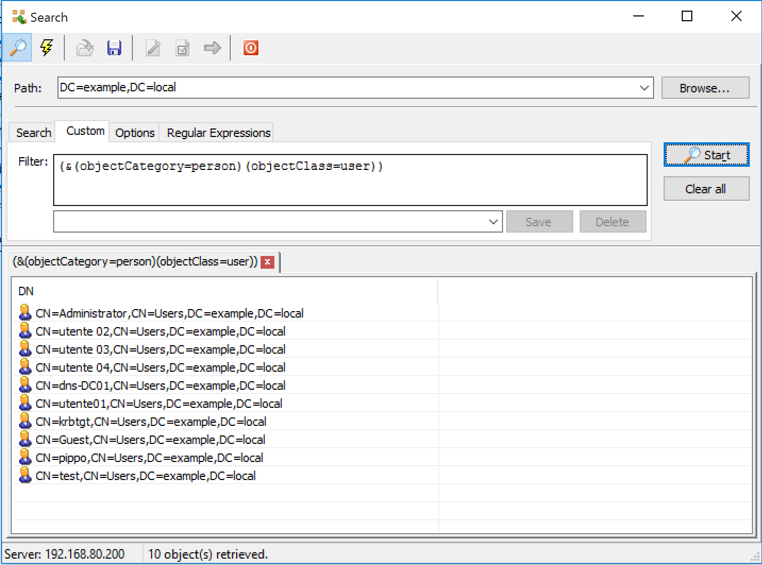

Vediamo lo schema
Gli attribute e le classi

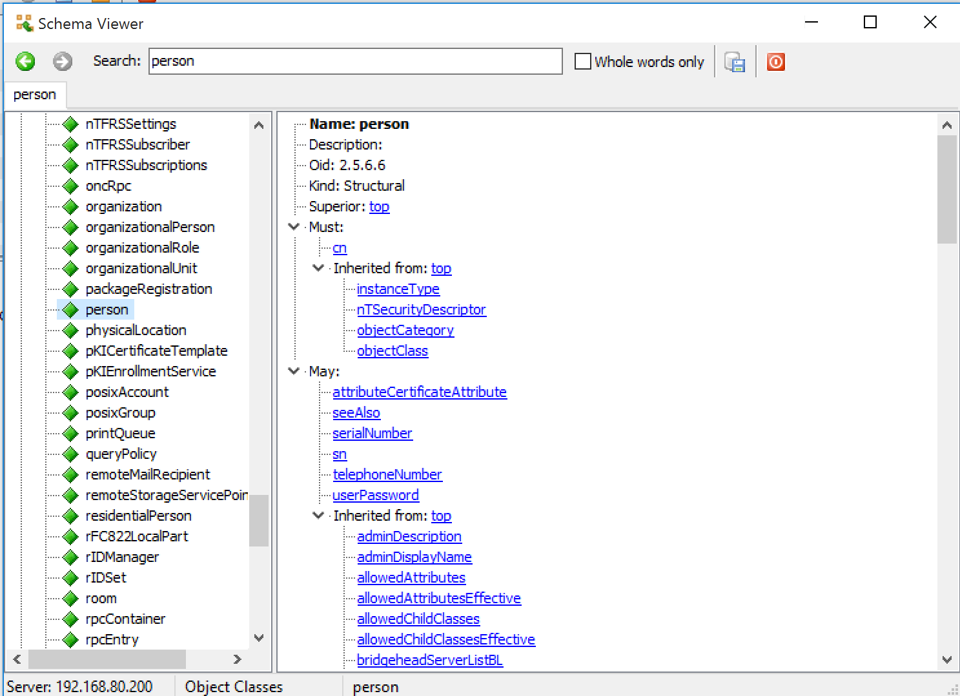

4 - Il servizio Radius Server
RADIUS (Remote Authentication Dial-In User Service) è un protocollo AAA (authentication, authorization, accounting) utilizzato in applicazioni di accesso alle reti.
Le parti che costituiscono l'architettura RADIUS sono un server di accesso alla rete , comunemente indicato con la sigla NAS (Network Access Server) e un server che si occupa di effettuare l'autenticazione dell'utente sulla rete , il server RADIUS appunto. Solitamente il NAS è un router o Access Point collegato direttamente al server RADIUS che si occupa di controllare il pacchetto contenente le credenziali di accesso dell'utente (username e password). Tali credenziali vengono confrontate con quelle esistenti in un database relativamente all'utente : in caso di matching l'utente autenticato può accedere ai servizi della rete , in caso contrario il protocollo prevede la notifica di un messaggio di errore. La comunicazione fra il NAS ed il server RADIUS è crittografata usando una chiave segreta condivisa da entrambi (secret key) che deve essere opportunamente creata sia sul NAS che sul server RADIUS e mantenuta riservata.
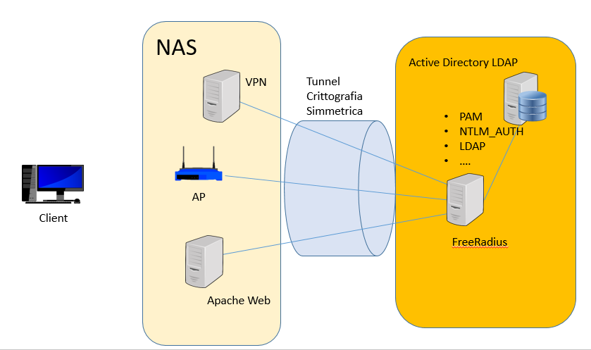
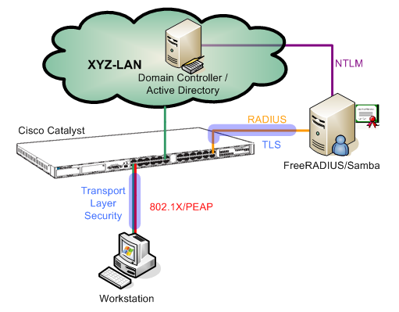
Uno dei compiti del NAS può essere quello di assegnare al client remoto , dopo l'avvenuta convalida delle credenziali di accesso alla rete dell'utente, un indirizzo IP compatibile con il range di IP disponibili (il NAS spesso funge da server DHCP , funzionalità questa integrata in molti routers presenti sul mercato).
I protocolli di autenticazione dell'utente remoto sul server RADIUS storici sono:
- PAP (password authentication protocol): Il metodo utilizzato dal protocollo PAP è ti tipo 2-way handshake. Quando la connessione è stabilita viene inviata da parte del client un coppia Username e Password. Il server confronta i dati ricevuti con quelli nel proprio database quindi autentica o rifiuta il client.
- CHAP (challenge handshake authentication protocol).:Il protocollo CHAP utilizza un metodo 3-way handshake per verificare l'identità del client e questo processo può essere ripetuto più volte lungo la durata della connessione. Una volta stabilito il collegamento il server invia una stringa contenente dei caratteri ed il proprio nome, chiamata "challenge". Il client invia in risposta una stringa calcolata tramite una funzione hash one-way. Il server controlla che l'hash generato anchesso tramite la stessa funzione one-way e se corretto autentica il client altrimenti termina la connessione.
Il database delle utenze che fornisce il servizio di backend come supporto al server RADIUS può essere sia un semplice file di testo (ad es il file /etc/passwd di UNIX) sia un DB dedicato come LDAP o un altro database (PostgreSQL , MySQL).

Per i problemi di sicurezza insiti nei protocolli PAP e CHAP è stato definito il protocollo Extensible Authentication Protocol (EAP) che rende RADIUS capace di lavorare con una varietà di schemi di autenticazione, inclusi chiave pubblica, Kerberos e smart card
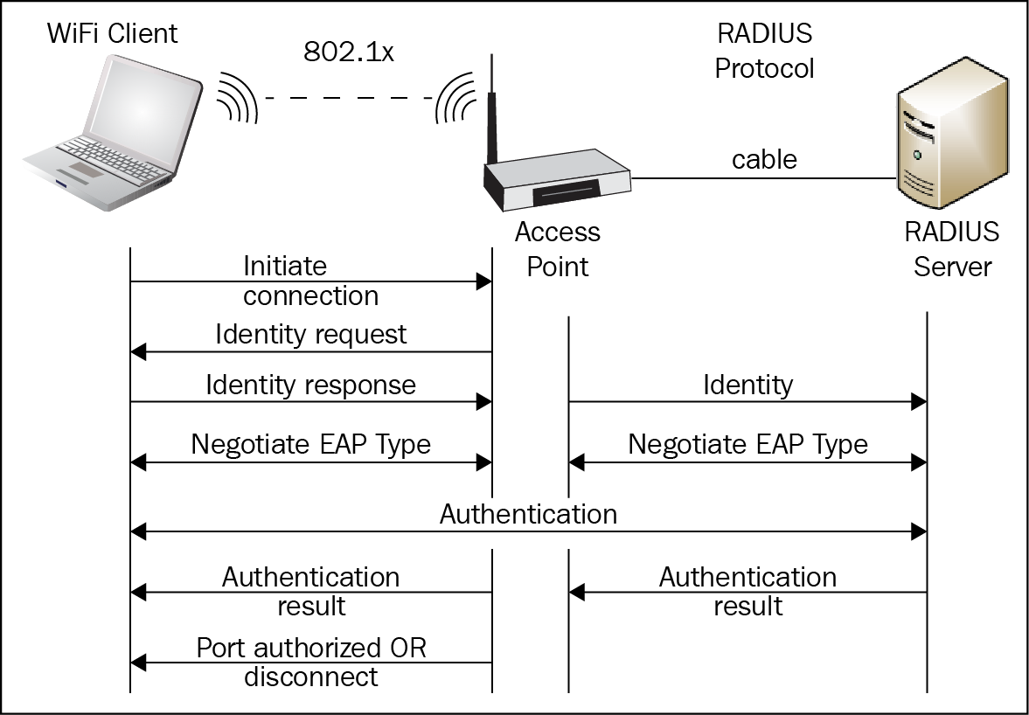
L'access point, ad esempio, agisce da traduttore EAP-RADIUS tra il client wireless e il RADIUS server, utilizzando il protocollo EAP per la comunicazione con il client e il protocollo RADIUS per la comunicazione con il server RADIUS. L'access point incapsula quindi le informazioni (come lo username o la chiave pubblica) in un pacchetto RADIUS che inoltra al server RADIUS. Quando il server rimanda una delle possibili risposte (Access-Accept/Reject/Challenge), l'access point spacchetta il pacchetto RADIUS e inoltra la risposta al client in un pacchetto EAP.

https://aswinchandran.wordpress.com/eap/

Di seguito alcuni protocolli metodi di autenticazione EAP:

- EAP-MD5: MD5-Challenge requires username/password, and is equivalent to the PPP CHAP protocol [RFC1994]. This method does not provide dictionary attack resistance, mutual authentication, or key derivation, and has therefore little use in a wireless authentication enviroment.
- Lightweight EAP (LEAP): A username/password combination is sent to a Authentication Server (RADIUS) for authentication. Leap is a proprietary protocol developed by Cisco, and is not considered secure. Cisco is phasing out LEAP in favor of PEAP. The closest thing to a published standard can be found here.
- EAP-TLS: Creates a TLS (Transport Layer Security )session within EAP, between the Supplicant and the Authentication Server. Both the server and the client(s) need a valid (x509) certificate, and therefore a PKI. This method provides authentication both ways. EAP-TLS is described in [RFC2716].
- EAP-TTLS: Sets up a encrypted TLS-tunnel for safe transport of authentication data. Within the TLS tunnel, (any) other authentication methods may be used. Developed by Funk Software and Meetinghouse, and is currently an IETF draft.
- Protected EAP (PEAP): Uses, as EAP-TTLS, an encrypted TLS-tunnel. Supplicant certificates for both EAP-TTLS and EAP-PEAP are optional, but server (AS) certificates are required. Developed by Microsoft, Cisco, and RSA Security, and is currently an IETF draft.
- EAP-MSCHAPv2: Requires username/password, and is basically an EAP encapsulation of MS-CHAP-v2 [RFC2759]. Usually used inside of a PEAP-encrypted tunnel. Developed by Microsoft, and is currently an IETF draft.

Nell’infrastruttura wireless di Ateneo viene usato PEAP con MS-CHAPv2 . PEAP richiede che sul server Radius sia presente un certificato valido.
- Nella fase 1 il client autentica il server e usa un TLS handshake per creare un tunnel crittato.
- Nella fase 2 il server autentica l'utente (o le credenziali della macchina) utilizzando un protocollo di autenticazione eap. L'autenticazione eap è protetta dal tunnel crittato creato in fase 1. Il tipo di autentica è negoziato durante la fase 2 può essere ciascun metodo valido, come GTC (Generic Token Card) oppure MS-CHAPv2.
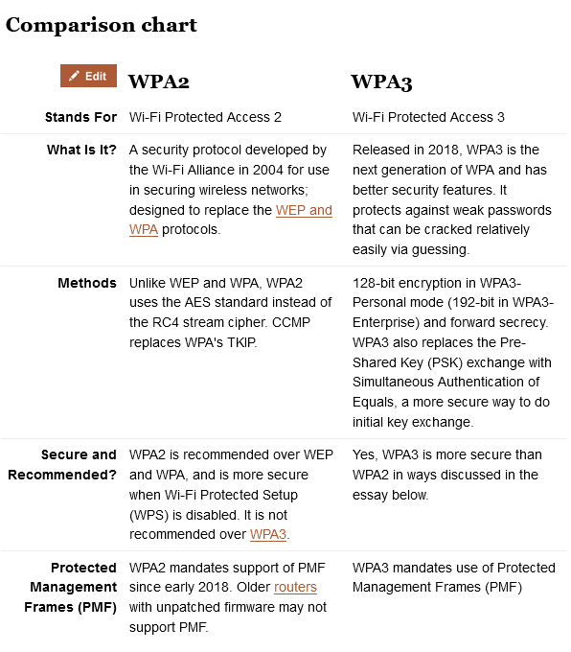

Ambiente di test
L’obiettivo è realizzare un’infrastruttura Radius con autenticazione PEAP
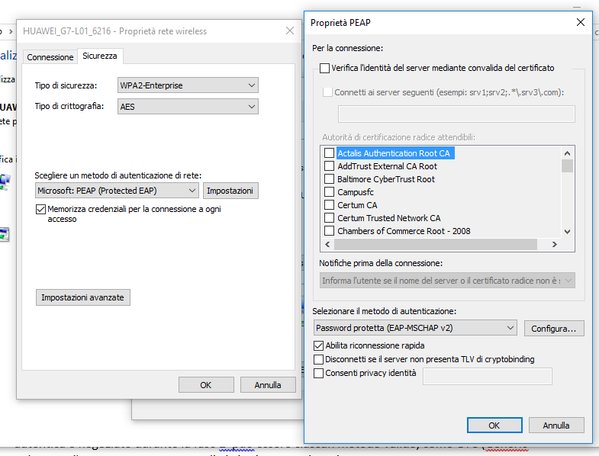

Installazione FreeRadius
Nel laboratorio Installiamo il pacchetto freeradius e poi andiamo a configurare PEAP
sudo apt -y install freeradius
Poi installiamo easy-rsa per generare un certificato autosegnato.
sudo apt install easy-rsa
sudo mkdir /etc/freeradius/certs
sudo cp -R /usr/share/easy-rsa /etc/freeradius/certs/
cd /etc/freeradius/certs/easy-rsa
Generiamo il certificato della CA e dei server. Quando vengono richieste le password inserire la solita Admin1234!
Genero la directory pki/ necessaria per gestire certificati e chiavi:
./easyrsa init-pki
Creo una CA (Autorità di Certificazione) per firmare certificati per client e server.
./easyrsa build-ca
La CRL è un elenco di certificati revocati, cioè non più validi
./easyrsa gen-crl

Creiamo il certificato per il server Radius usano la CA
./easyrsa build-server-full server
Vengono creati i seguenti file
/etc/freeradius/certs/easy-rsa/pki/ca.crt
/etc/freeradius/certs/easy-rsa/pki/issued/server.crt
/etc/freeradius/certs/easy-rsa/pki/private/server.key
I files di configurazione sono sotto la directory /etc/freeradius/3.0 ed il file fondamentali sono 2:
- radiusd.conf : contiene le direttive relative al tipo di autenticazione ed autorizzazione utilizzati dal vostro server RADIUS
- clients.conf : contiene i dati del server NAS (compreso il secret key che serve per la comunicazione crittografata con il server RADIUS)
Configuriamo freeradius per accettare i certificati. Modifichiamo il file mods-enabled/eap e indichiamo il file contenente la password (vuoto) il file che contiene la chiave private del certificato e il certificato sia del server che della CA.
Sempre nello stesso file modifichiamo il peap e mschapv2
peap {

private_key_password = Admin1234!
private_key_file = /etc/freeradius/certs/easy-rsa/pki/private/server.key
certificate_file = /etc/freeradius/certs/easy-rsa/pki/issued/server.crt
ca_file = /etc/freeradius/certs/easy-rsa/pki/ca.crt

Assegniamo i permessi giusti
sudo usermod -a -G winbindd_priv freerad
sudo chgrp winbindd_priv /var/lib/samba/winbindd_privileged/
configuriamo FreeRadius per usare ntlm_auth per verificare le credenziali degli utenti
Modifichiamo il file
sudo nano /etc/freeradius/3.0/mods-available/mschap
aggiungendo
with_ntdomain_hack = yes
necessario per correggere un errore dovuto alla formato di challenge/response tra radius e Domain controller.
E abilitiamo l’autenticazione con ntml aggiungendo la seguente stringa
mschap {
ntlm_auth = "/usr/bin/ntlm_auth --request-nt-key --domain=EXAMPLE --username=%{%{Stripped-User-Name}:-%{%{User-Name}:-None}} --challenge=%{%{mschap:Challenge}:-00} --nt-response=%{%{mschap:NT-Response}:-00}"
Nel file

/etc/freeradius/3.0/mods-available/eap:
Impostiamo il tipo di autenticazione PEAP
default_eap_type = peap

Poi nella sezione tls-config tls-common
random_file = /dev/urandom

Permettiamo all’utente freerad di poter eseguire richieste winbind
usermod -a -G winbindd_priv freerad

Verifichiamo il funzionamento dell’autenticazione
ntlm_auth --request-nt-key --domain=EXAMPLE --username=utente01 --password=Admin1234!

Verifichiamo il funzionamento di freeradius
Bisogna prima spegnere il servizio che è partito con l’installazione di freeradius
systectlm stop freeradius
Adesso si può eseguire freeradius in modalità debug
freeradius -X
radtest -t mschap utente01 Admin1234! localhost 123 testing123

Destination NAT con VmWare Workstation

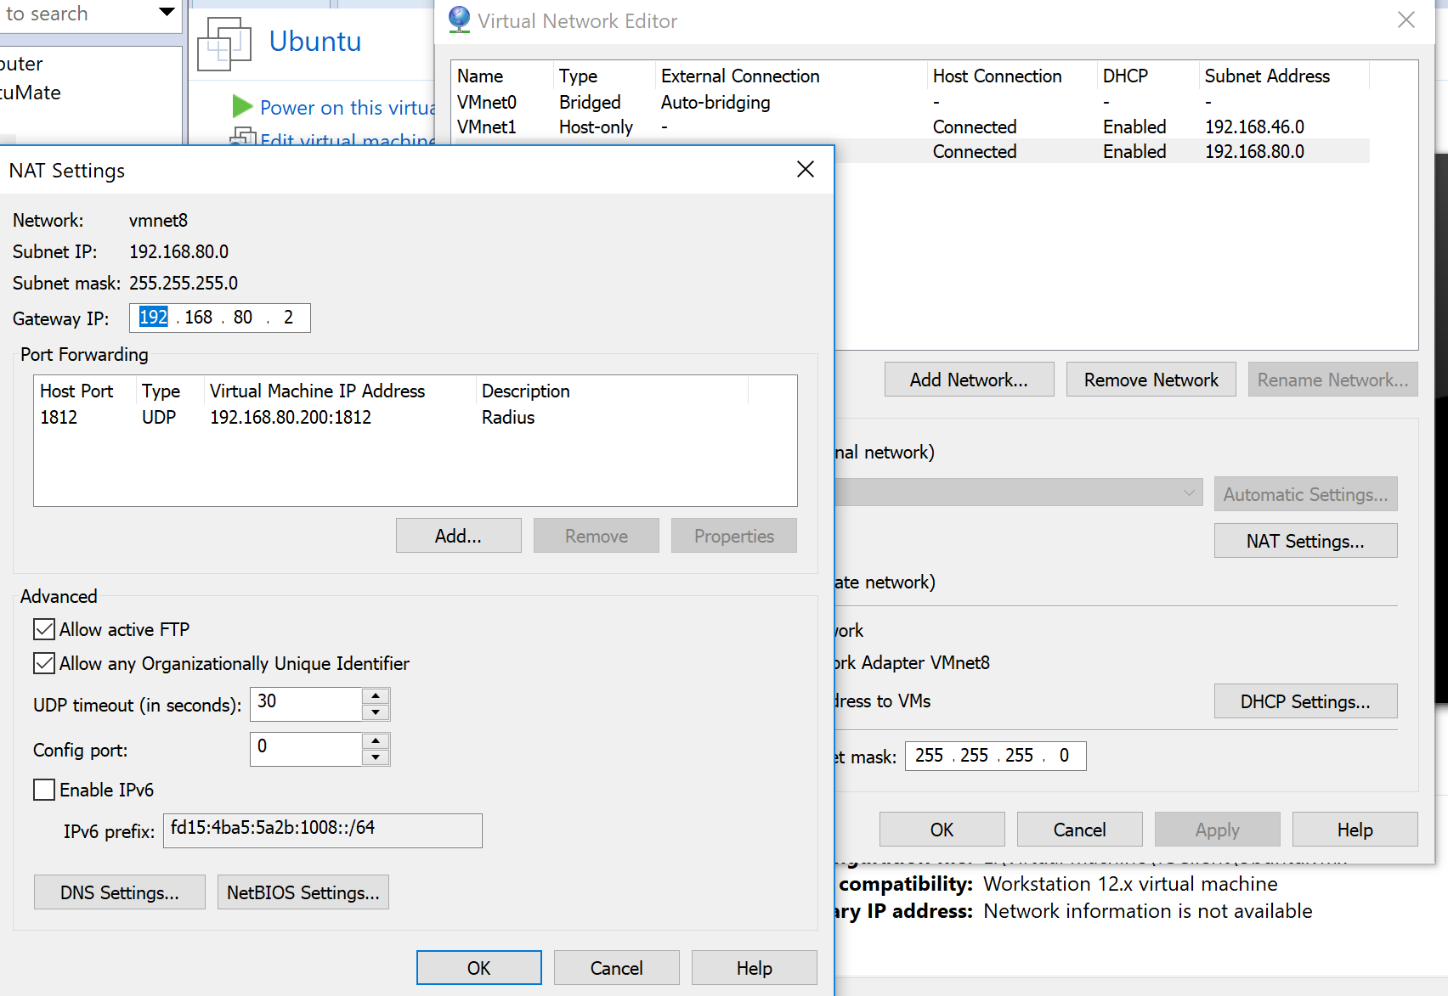

Ricordiamo che VmWare Workstation gira su Windows 10 e questo ha un firewall che blocca le richieste dall’esterno. Per semplicità disabilitiamo il firewall di windows.
Configuriamo l’Access Point per usare l’autenticazione WAP/WPA2 con Radius.
La password è 123456789012
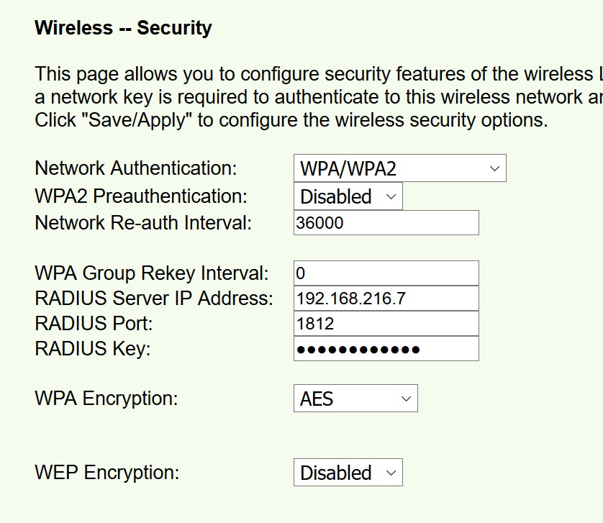

Configuriamo Freeradius per accettare richieste di autenticazione da parte dell’Access Point.
Apriamo il nostro file client.conf e aggiungiamo l’indirizzo Ip dell’Access Point e la password.

client 192.168.126.199 {
secret = 123456789012
shortname = asus
}

sudo rm -f /etc/resolv.conf
sudo ln -s /run/systemd/resolve/resolv.conf /etc/resolv.conf
reboot

Per sistemare
Verificare apparmor se sta funzionando
Andare in /etc/network/interfaces
E modificare il file
dns-nameservers 192.168.48.200

sudo ip addr flush interface-name
sudo systemctl restart networking

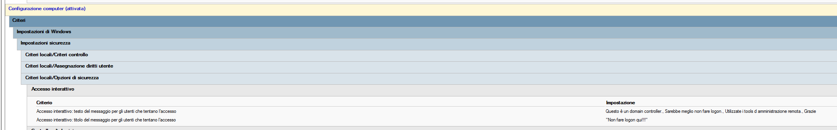

https://www.coretech.it/it/service/knowledge_base/Programmazione/Ubuntu/Ubuntu-Server-come-AD-domain-controller.php

